ІНСТРУКЦІЯ КЕРІВНИКА УПОВНОВАЖЕНОГО ПІДРОЗДІЛУ З ПИТАНЬ ЗАПОБІГАННЯ ТА ВИЯВЛЕННЯ КОРУПЦІЇ

1 ВИМОГИ ДО КОРИСТУВАЧА ТА ОБЛАДНАННЯ

1.1 Вимоги до користувача
- Володіти навичками і вміннями роботи з програмою-браузером (Mozilla Firefox, Google Chrome та ін);
- Мати та вміти використовувати КЕП.

1.2 Вимоги до обладнання
- Робоче місце користувача повинне бути під’єднане до Internet;
- Має бути встановлена сучасна версія одного з браузерів Safari, Firefox, Opera, Chrome, Microsoft Edge;
- Для зручного та комфортного використання системи рекомендована роздільна здатність монітора/екрана повинна бути не нижче ніж – 1280x720.

2 ПОЧАТОК РОБОТИ

2.1 Перехід на головну сторінку Системи
На робочому місці користувача у вікні для введення адреси браузера необхідно ввести наступне посилання https://id.eppv.nazk.gov.ua/ та авторизуватися за допомогою файлового або апаратного ключа.

2.2 Авторизація за допомогою файлового ключа
- На сторінці авторизації натисніть на вкладку Файловий ключ (мал. 1).
- Перетягніть у область виділену пунктирною лінією файл ключа або завантажте його зі свого носія (мал. 1).

УВАГА! Підтримуються тільки формати ключів: .jks, .pfx, .pk8, .zs2, .dat.

- У поле Пароль введіть пароль ключа (мал. 1).
- Натисніть на кнопку Продовжити (мал. 1).
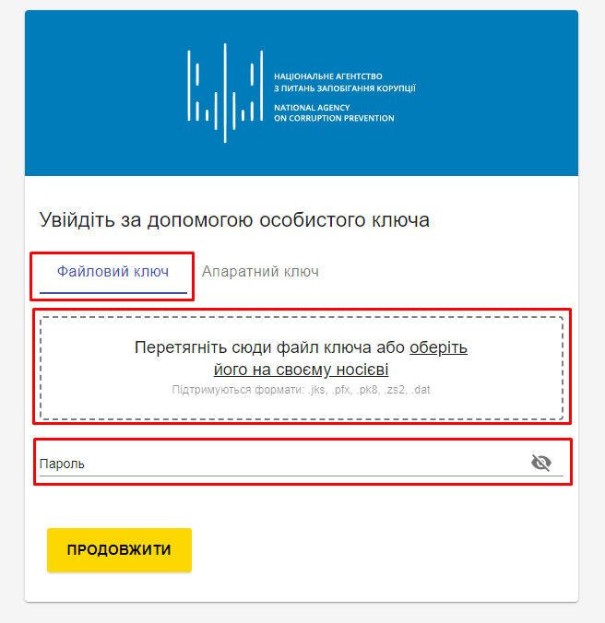

2.3 Авторизація за допомогою апаратного ключа
- На сторінці авторизації натисніть на вкладку Апаратний ключ (мал. 2).
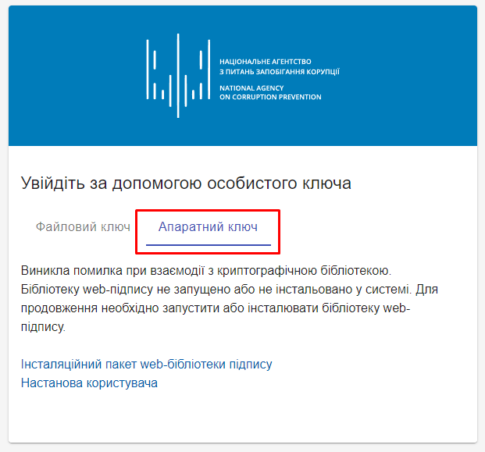

- За необхідністю встановити необхідні додаткові пакети для web-бібліотеки підпису:
  - Натисніть на напис Інсталяційний пакет web-бібліотеки підпису (мал. 3). Після натиснення завантажується файл EUSignWebInstall. Додатково можете ознайомитися з настановою користувача натиснувши на напис Настанова користувача.

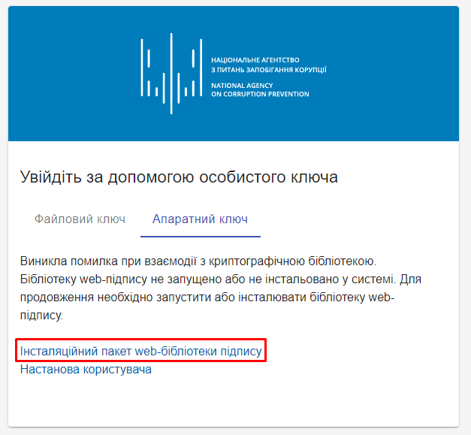

  - Запустіть завантажений файл EUSignWebInstall і виконайте встановлення програми (мал. 4-9).

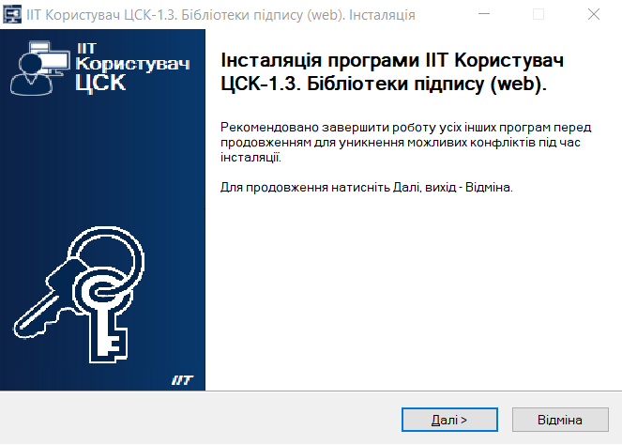

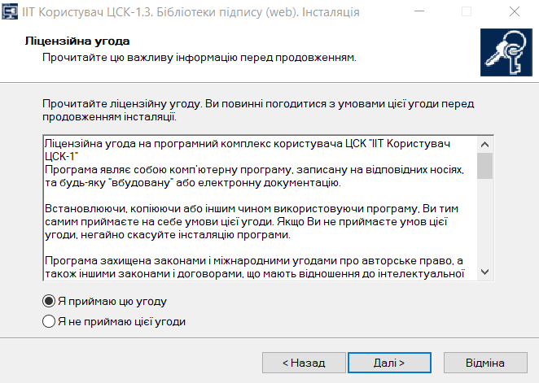

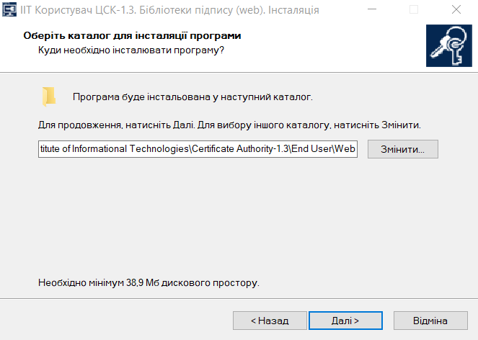

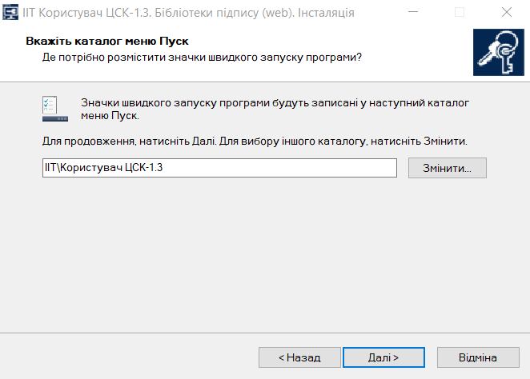

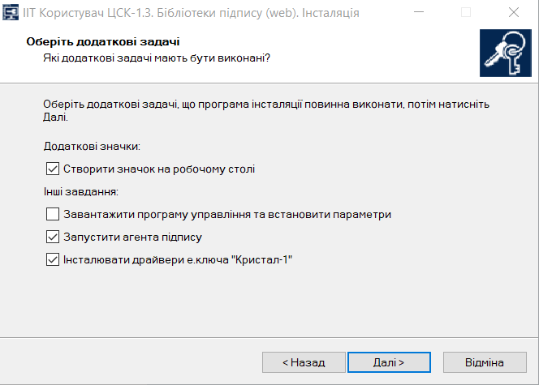

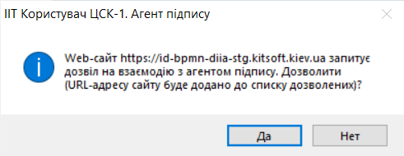

- У полі Пристрій оберіть пристрій на якому знаходиться апаратний ключ (мал. 10).
- У поле Пароль введіть пароль ключа.
- Натисніть на кнопку Продовжити.

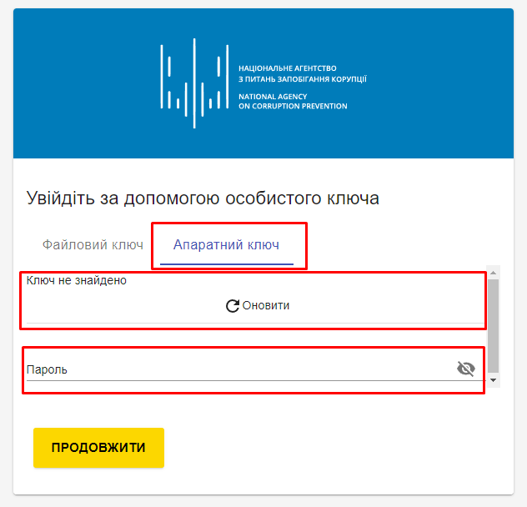

2.4 Сторінка реєстрації користувача
Після вибору методу авторизації на порталі користувачу необхідно буде пройти процедуру реєстрації. Для цього необхідно буде виконати наступні кроки:
- На головній сторінці системи необхідно ввести електронну адресу.
- Натиснути на кнопку «Підтвердити» (мал. 11).
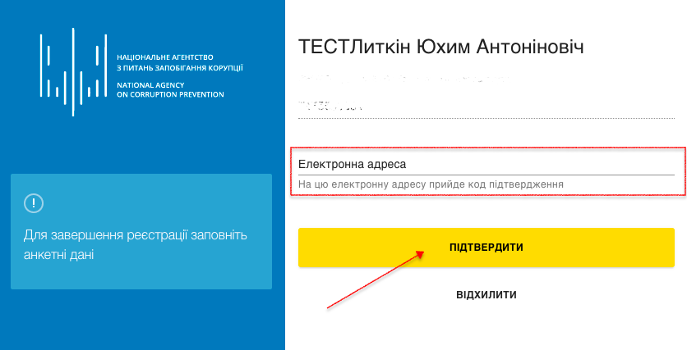

- Натиснути на кнопку «Отримати код підтвердження» (мал. 12).
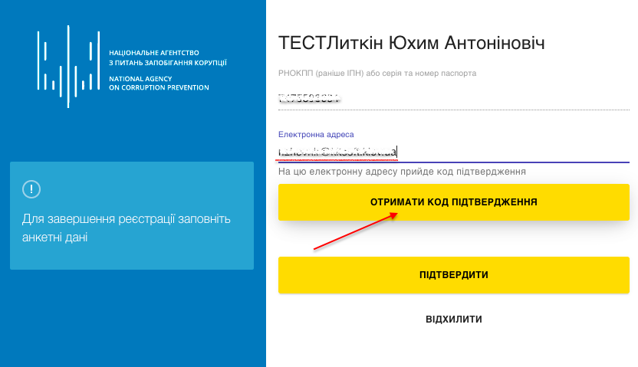

- Перейдіть до вказаної Вами електронної адреси та введіть код активації, що був надісланий Вам системою (мал. 13) та натиснути кнопку Підтвердити.
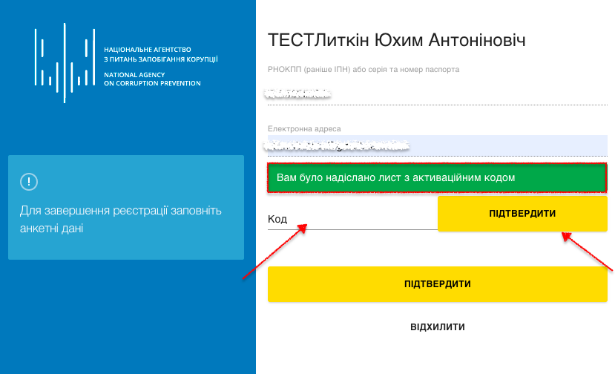

- Після підтвердження електронної адреси необхідно натиснути кнопку «Підтвердити» (мал. 14).
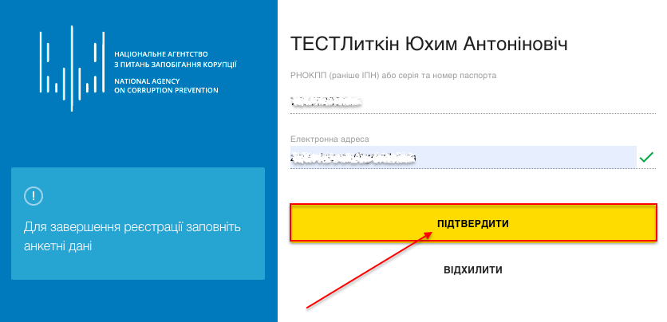

3 КАБІНЕТ КЕРІВНИКА УПОВНОВАЖЕНОГО
ПІДРОЗДІЛУ З ПИТАНЬ ЗАПОБІГАННЯ ТА ВИЯВЛЕННЯ КОРУПЦІЇ
(КЕРІВНИК ОПЕРАТОРІВ ЄППВ)

3.1 Початкова сторінка
Після успішного входу в Систему, користувач перенаправляється на початкову сторінку особистого кабінету керівника операторів ЄППВ, де йому доступні наступні функції (мал. 15):
- Прийняти повідомлення – кнопка швидкого доступу до прийому повідомлень викривачів про правопорушення;
- Змінити статус викривача – дає можливість змінити статус викривача на активний або неактивний;
- Сповіщення – розділ сповіщень про всі отриманні повідомлення про правопорушення;
- Мої задачі – розділ повідомлень про правопорушення, що надійшли на розгляд та по яким не призначений виконавець;
- Задачі відділу – повідомлення, які надійшли у підрозділ на розгляд та по яким призначений виконавець;
- Архів – розділ, де зберігаються всі розглянуті повідомлення;
- Архів змінених статусів викривачів – розділ, де зберігається інформація про всі внесені зміни в статус викривачів;
- Реєстр користувачів – розділ загального реєстру користувачів;
- Користувачі:
  - Призначення користувача – розділ призначення користувачу ролі в Системі;
  - Блокування користувача – розділ призначений для блокування користувача в Системі;
  - Редагування користувача – розділ призначений для редагування прав користувача в Системі.

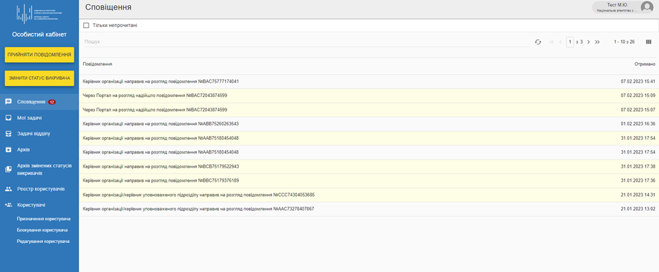

3.2 Інформаційна панель та розділ Мій профіль
Також у верхній частині порталу доступна інформаційна панель (мал. 16), де виводиться інформація про:
- Поточний розділ, який відкритий на порталі (його назва).
- Ідентифікатор користувача – виводить інформацію про користувача під яким здійснено вхід в Систему з доступом до:
  - Мій профіль – розділ профілю користувача з актуальними даними для входу в Систему;
  - Вихід – здійснення виходу користувача з Системи.

У підрозділі Мій профіль користувач має змогу змінити свої дані в системі, які він вказував на етапі реєстрації користувача (мал. 17).

3.3 Прийняти повідомлення
У даному розділі керівнику доступна можливість для самостійного прийому повідомлень від викривачів про правопорушення. Для цього необхідно натиснути кнопку Прийняти повідомлення (мал. 18).

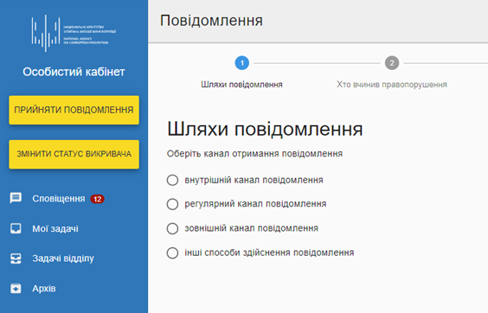

Щоб прийняти повідомлення від викривача необхідно виконати наступні кроки:

Крок 1 – Шляхи повідомлення
- Обрати канал отримання повідомлення (мал. 19).
- Обрати шлях отримання повідомлення (мал. 19).
- Натиснути на кнопку «Продовжити» (мал. 19).

УВАГА! При виборі різних каналів отримання повідомлення будуть доступні різні шляхи отримання повідомлення.

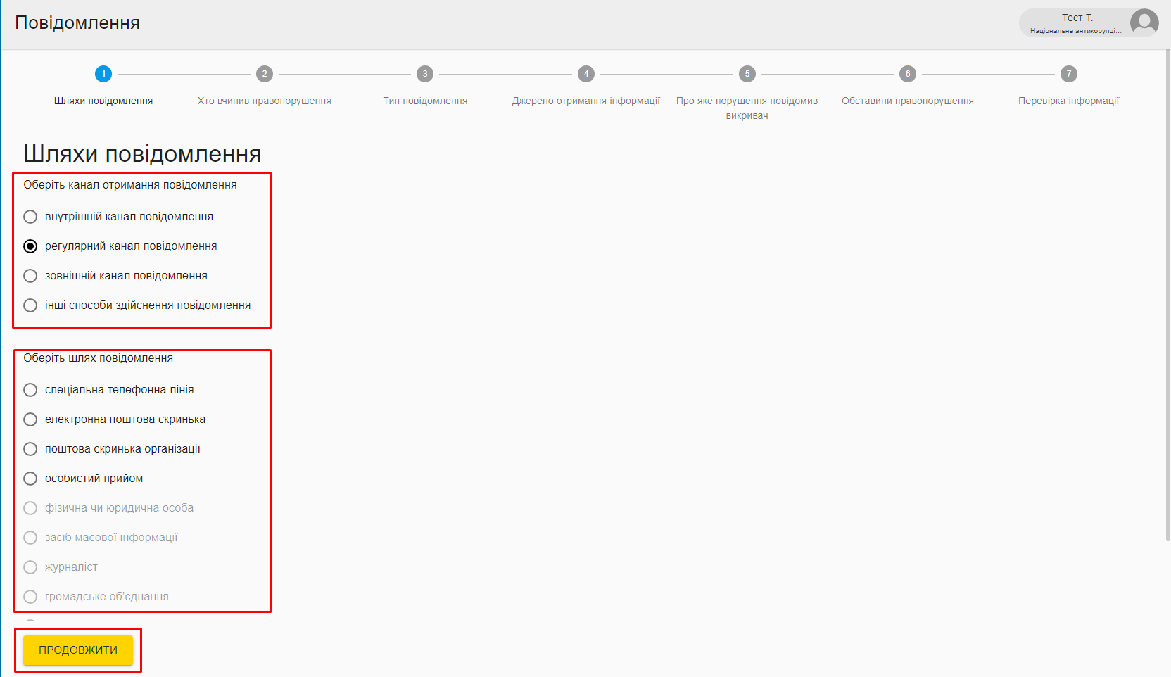

Крок 2 – Хто вчинив правопорушення
На другому кроці необхідно вказати посадову особу, яка вчинила правопорушення (мал. 20).
Для продовження процесу необхідно натиснути кнопку Продовжити. Якщо необхідно відредагувати інформацію попереднього етапу, натиснути Назад.

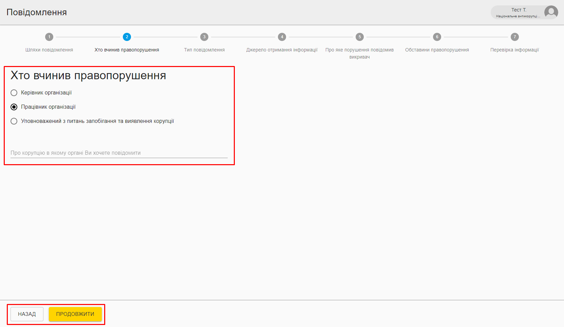

Крок 3 – Тип повідомлення
На цьому кроці необхідно вибрати тип повідомлення в залежності від зазначення заявником відомостей про себе та, при наявності, вказати електронну пошту викривача (мал. 21, 22).
- Якщо викривач не зазначив відомостей про себе, тоді необхідно вибрати варіант Ні (мал. 21).
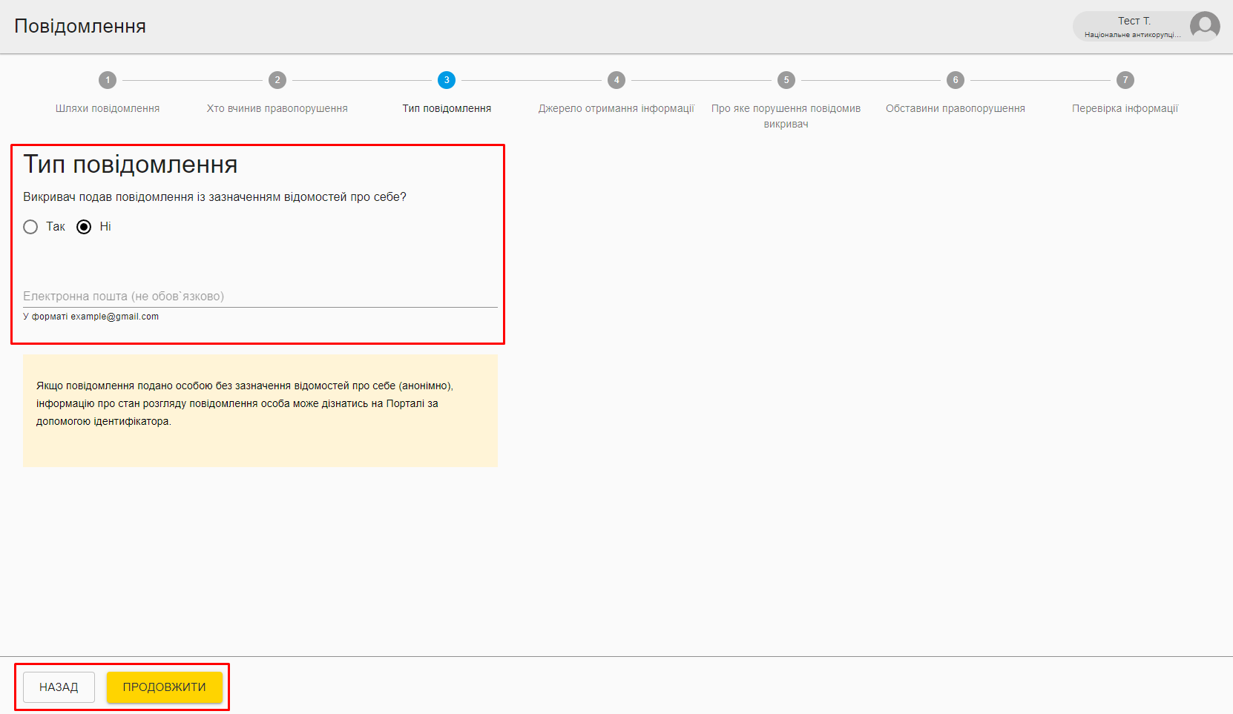

Якщо викривач зазначив відомості про себе, тоді необхідно вибрати варіант Так і заповнити дані про викривача (мал. 22).

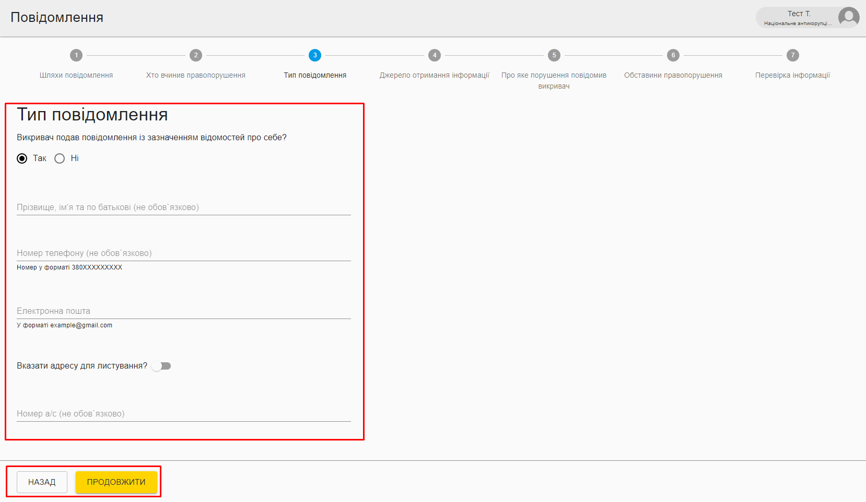

Для продовження процесу необхідно натиснути кнопку Продовжити. Якщо необхідно відредагувати інформацію попереднього етапу, натиснути Назад.

Крок 4 – Джерело отримання інформації
На четвертому кроці необхідно вказати джерело, з якого викривач дізнався про правопорушення (мал. 23).
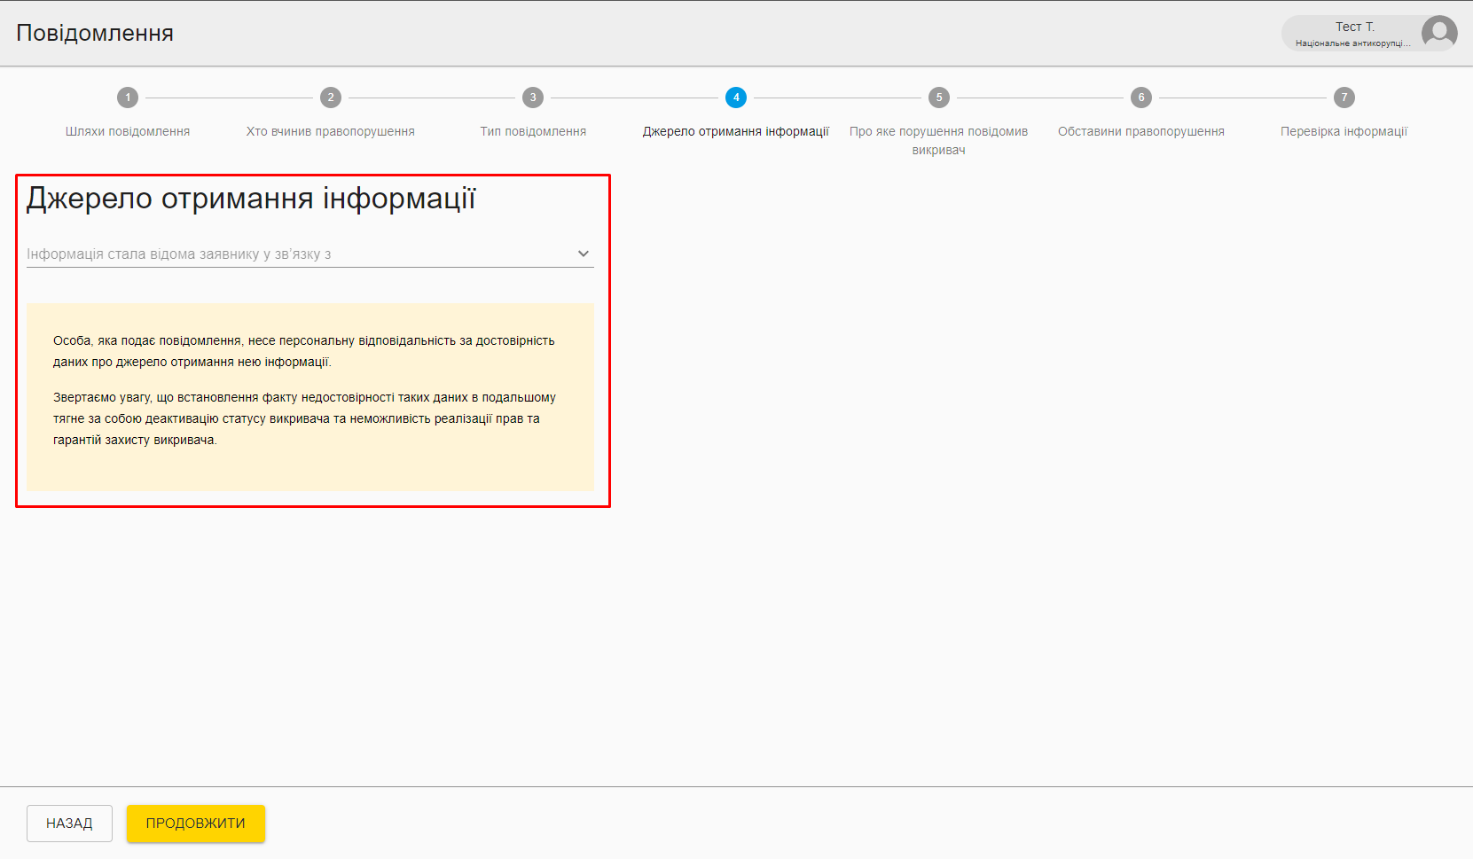

Необхідний варіант треба вибрати з випадаючого списку (мал. 24).
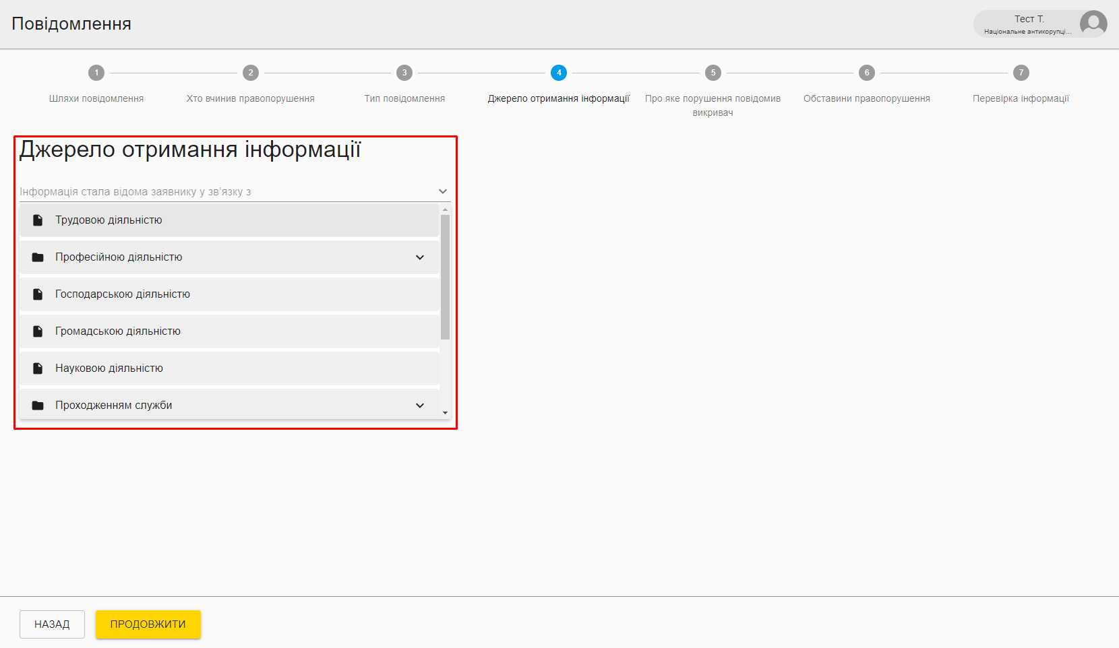

Для продовження процесу необхідно натиснути кнопку Продовжити. Якщо необхідно відредагувати інформацію попереднього етапу, натиснути Назад.

Крок 5 – Про яке порушення повідомив викривач
На п’ятому кроці необхідно обрати тип правопорушення, про яке повідомив викривач (мал. 25):
- Кримінальні корупційні правопорушення, передбачені КК України;
- Правопорушення, пов’язані з корупцією, передбачені КУпАП;
- Інші порушення Закону України «Про запобігання корупції»;
У кожному пункті з випадаючого списку необхідно вибрати статтю, яка відповідає правопорушенню (мал. 25).
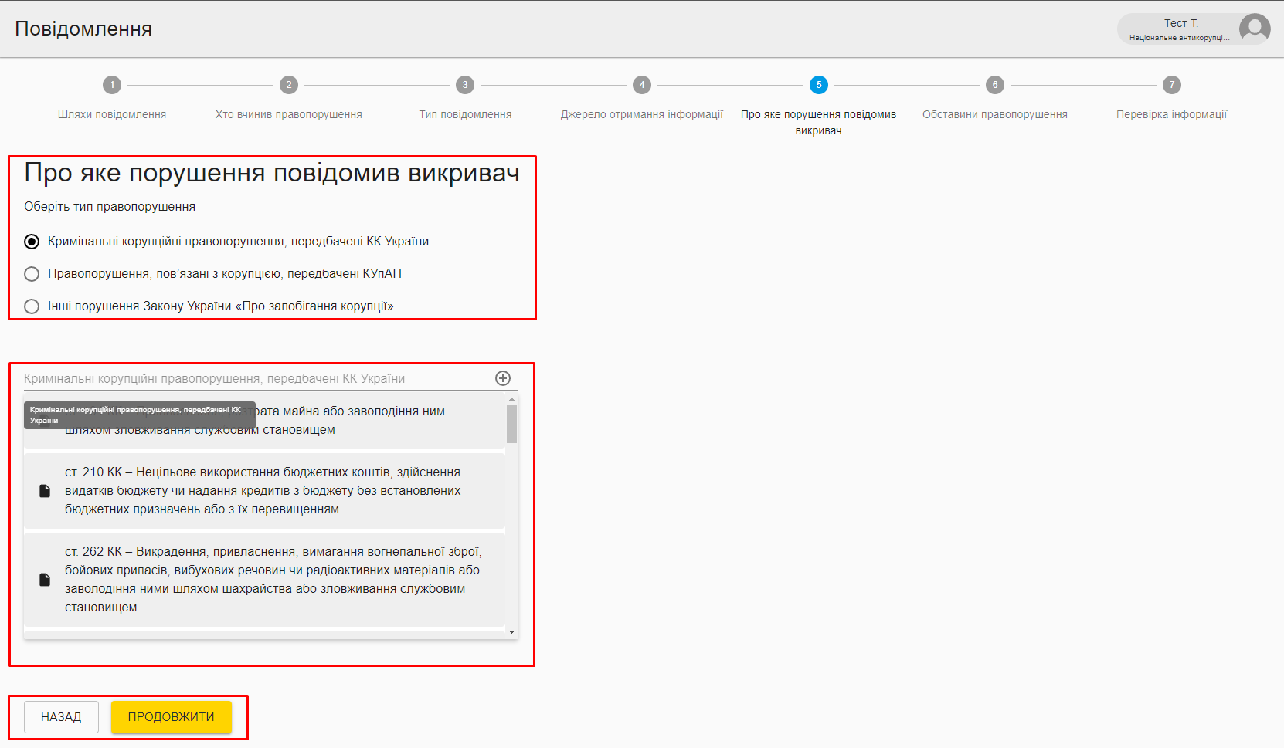

Для продовження процесу необхідно натиснути кнопку Продовжити. Якщо необхідно відредагувати інформацію попереднього етапу, натиснути Назад.

Крок 6 – Обставини правопорушення
На шостому кроці необхідно вказати обставини правопорушення та завантажити підтверджуючі матеріали:
- ПІБ та посади осіб, що вчинили правопорушення (необов’язково)
(мал. 26).
- Місце вчинення правопорушення, якщо відомо (необов’язково) (мал. 26).
- Дата вчинення правопорушення, якщо відомо (необов’язково) (мал. 26).
- Повідомлення з описом правопорушення (мал. 26).
- Підтверджуючі матеріали (мал. 27).

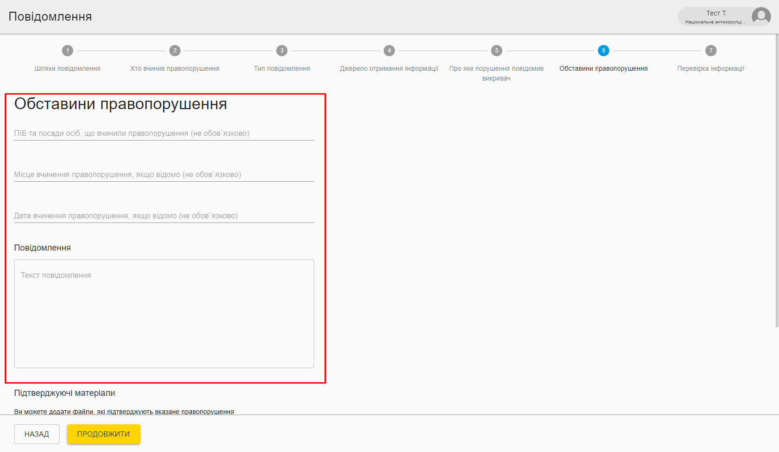

Для продовження процесу необхідно натиснути кнопку Продовжити. Якщо необхідно відредагувати інформацію попереднього етапу, натиснути Назад.

Крок 7 – Перевірка інформації та завершення оформлення звернення
На сьомому кроці необхідно перевірити внесену інформацію та натиснути кнопку Сформувати документ для формування документу (мал. 28).
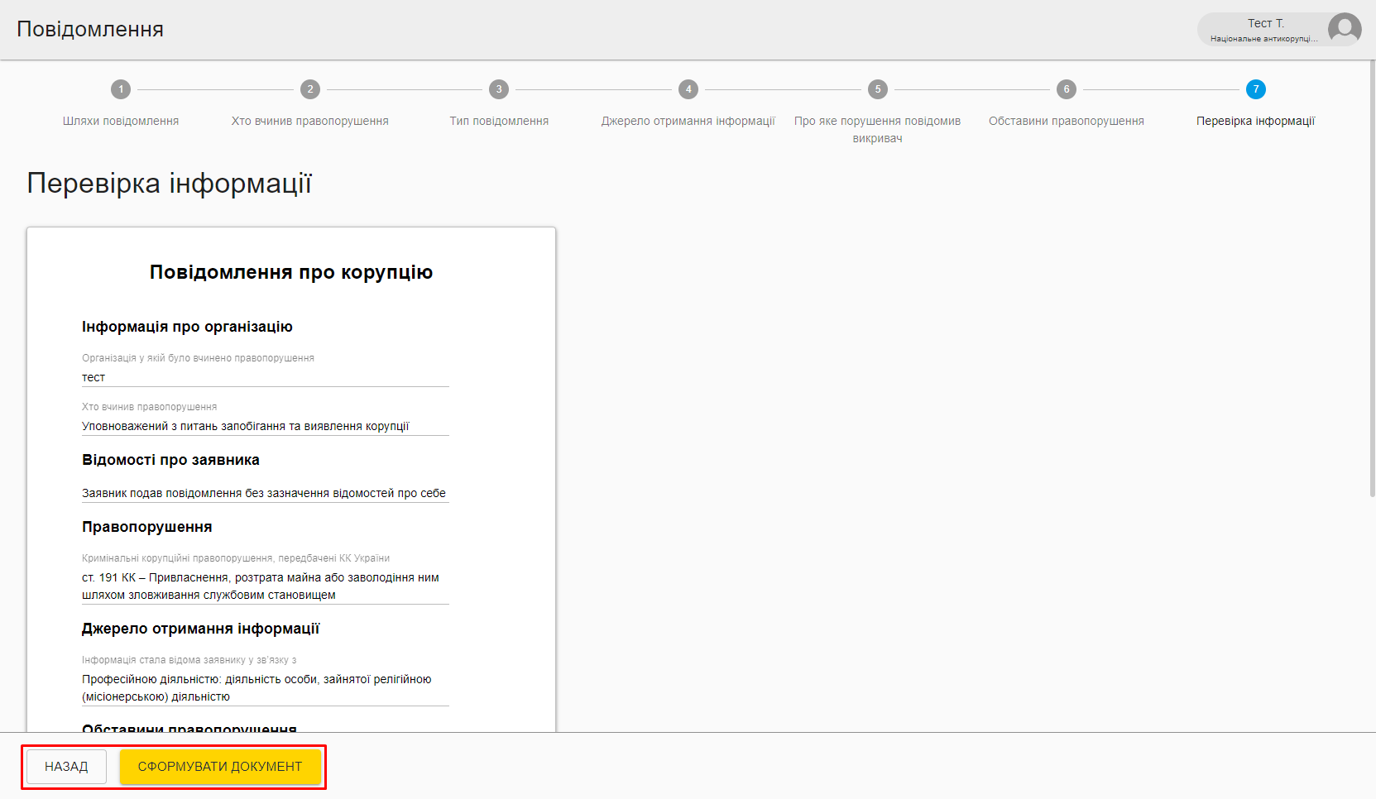

Після натискання кнопки Сформувати документ відображається сторінка передпоказу документа, де можна переглянути всю внесену інформацію та натиснути Готово для завершення оформлення повідомлення викривача (мал. 29).

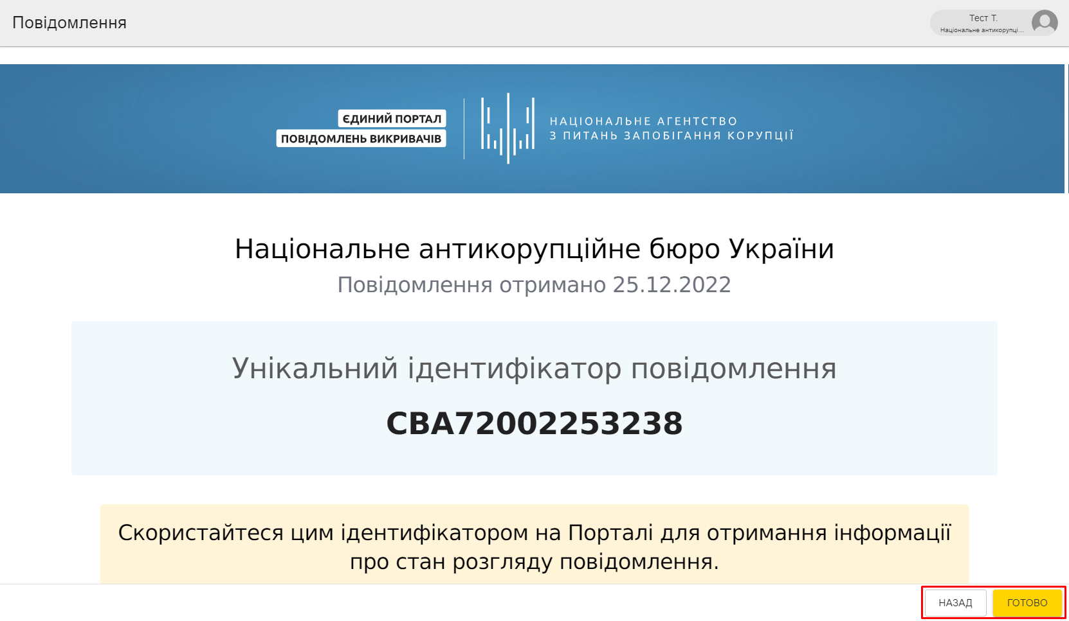

Для завершення процесу необхідно натиснути кнопку Готово. Якщо необхідно відредагувати інформацію повідомлення, натиснути Назад і повернутися до потрібного кроку для редагування.
Після натискання кнопки Готово буде відображено інформацію, що повідомлення зареєстровано (мал. 30).
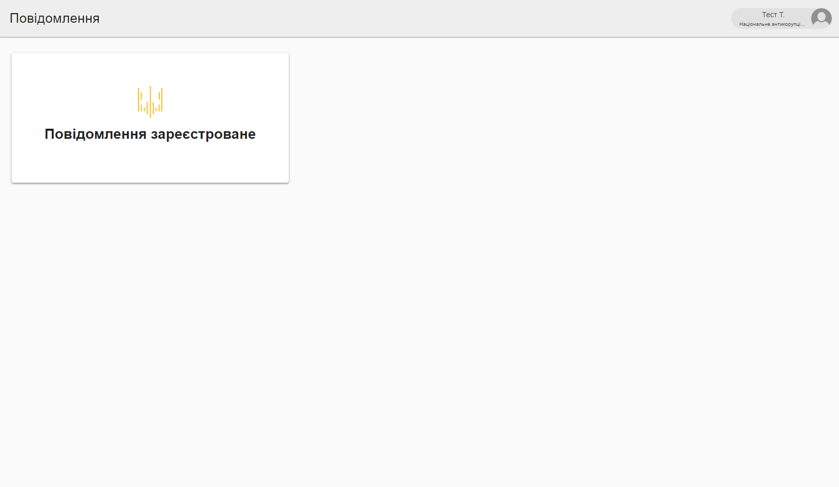

3.4 Змінити статус викривача
У цьому розділі керівник операторів ЄППВ може змінити статус викривача. Для цього необхідно вибрати відповідний розділ у системі (мал. 31).

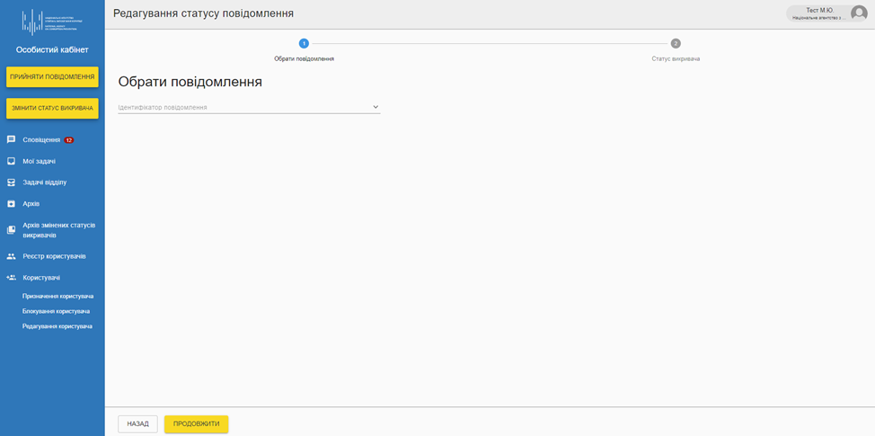

Та виконати описані далі кроки.

Крок 1 – Обрати повідомлення
На першому кроці необхідно обрати повідомлення викривача, статус якого необхідно змінити (мал. 32). Для продовження процесу необхідно натиснути кнопку Продовжити.
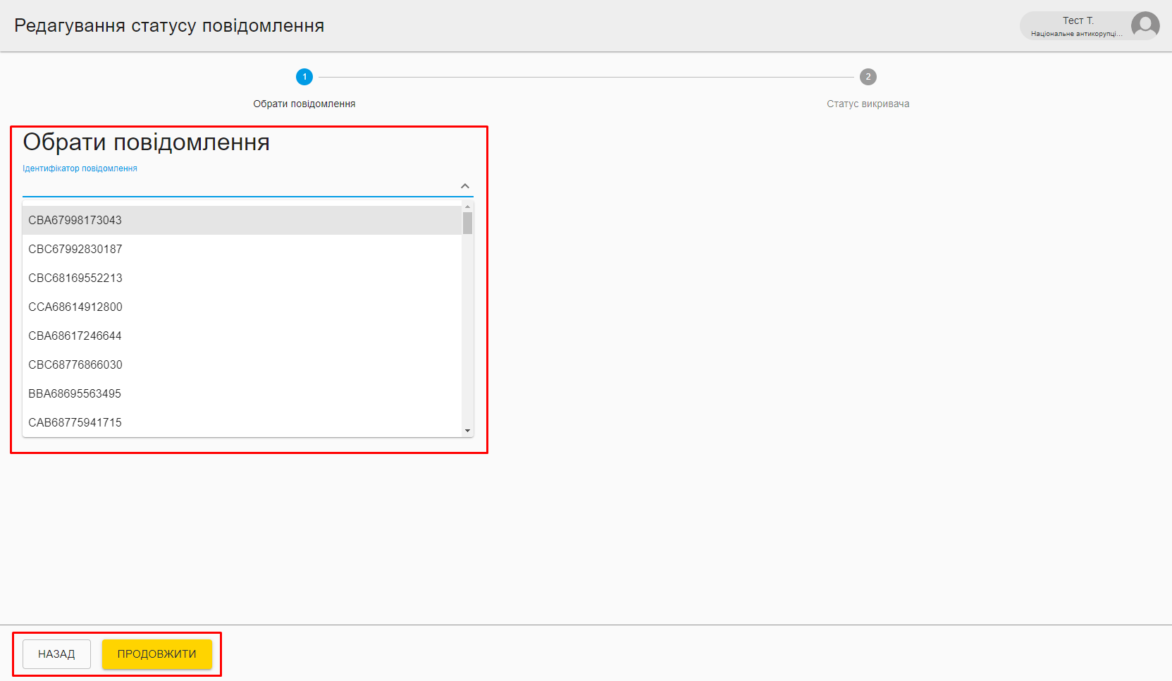

Крок 2 – Статус викривача
На другому кроці необхідно вказати актуальний статус викривача, причину зміни та додати документ, на основі якого вносяться зміни (мал. 33).
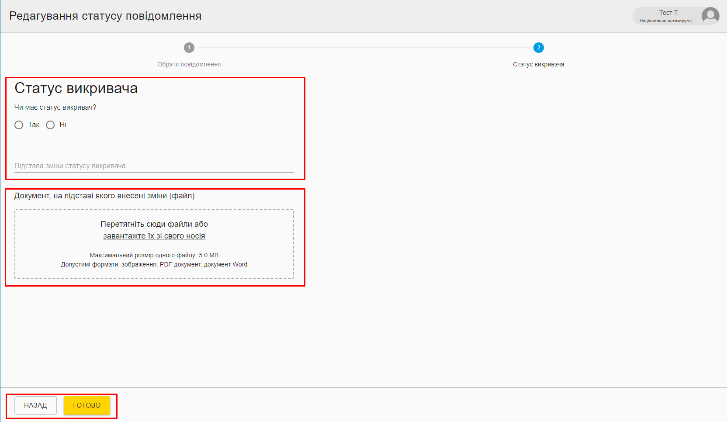

Для завершення процесу необхідно натиснути кнопку Готово.

3.5 Сповіщення
У даному розділі порталу керівнику приходять сповіщення про повідомлення, які надійшли у кабінет на розгляд (мал. 34).
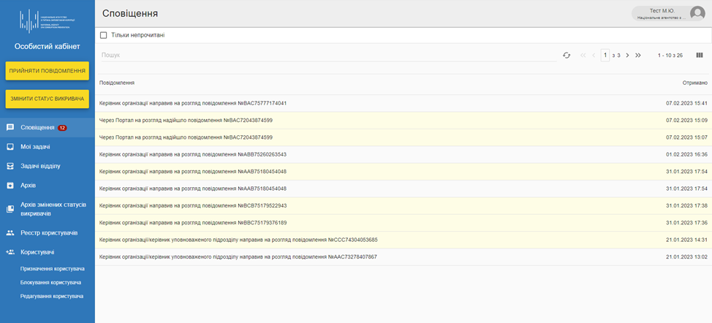

Для навігації по розділу необхідно використовувати навігаційну панель (мал. 35), де доступні такі функції:
- Тільки непрочитані – показує тільки непрочитані сповіщення;
- Пошук – дозволяє шукати сповіщення по даті та назві;
- Кнопка Оновити – оновлює сторінку сповіщень;
- Навігація по сторінкам – можливість переглядати різні сторінки сповіщень;
- Відображення поточної нумерації сповіщень на сторінці 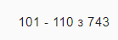;
- Колонки – можливість налаштувати відображення колонок при відображенні сповіщень (мал. 36).

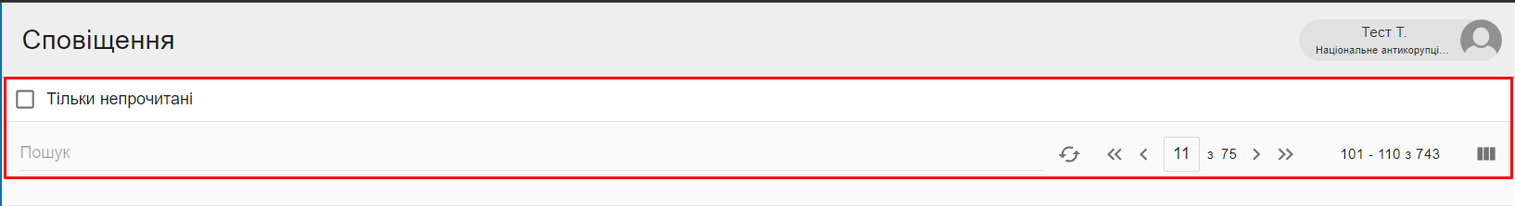

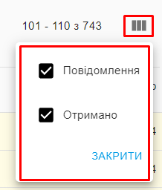

Для перегляду будь-якого сповіщення необхідно натиснути на нього лівою кнопкою миші, після чого можна буде одразу перейти до його опрацювання
(мал. 37).
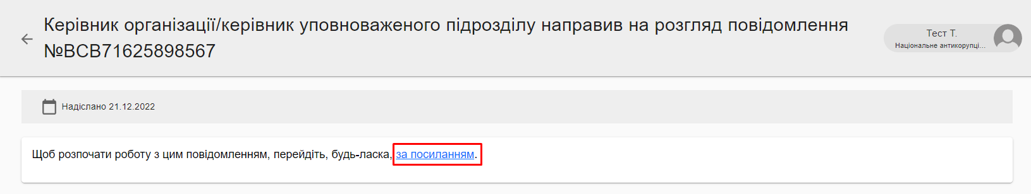

3.6 Мої задачі
У даному розділі керівник бачить вхідні повідомлення, які були надіслані викривачами, прийняті через кабінети користувачів та повідомлення, які були опрацьовані іншими користувачами та надіслані керівнику на погодження (мал. 38). Доступна така інформація про повідомлення:
- Ідентифікатор повідомлення;
- Статус;
- Хто подав/вніс повідомлення;
- Дата подання;
- Вид правопорушення;
- Шлях подання;
- Хто вчинив правопорушення;
- Статус повідомлення;
- Статус викривача;
- ПІБ виконавця;
- Термін виконання.

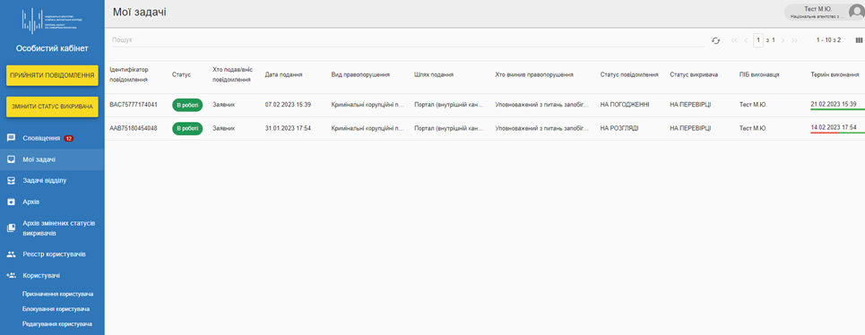

При відкритті повідомлення в правій частині екрану відображається інформаційна панель (мал. 39), в якій можна переглянути інформацію про повідомлення, а саме:
- Статус повідомлення;
- Дата подання повідомлення;
- Правопорушення;
- Кінцева дата виконання;
- Інформація про виконавця та можливість призначити виконавця.
За бажання інформаційну панель можна згорнути, натиснувши на кнопку (мал. 39).
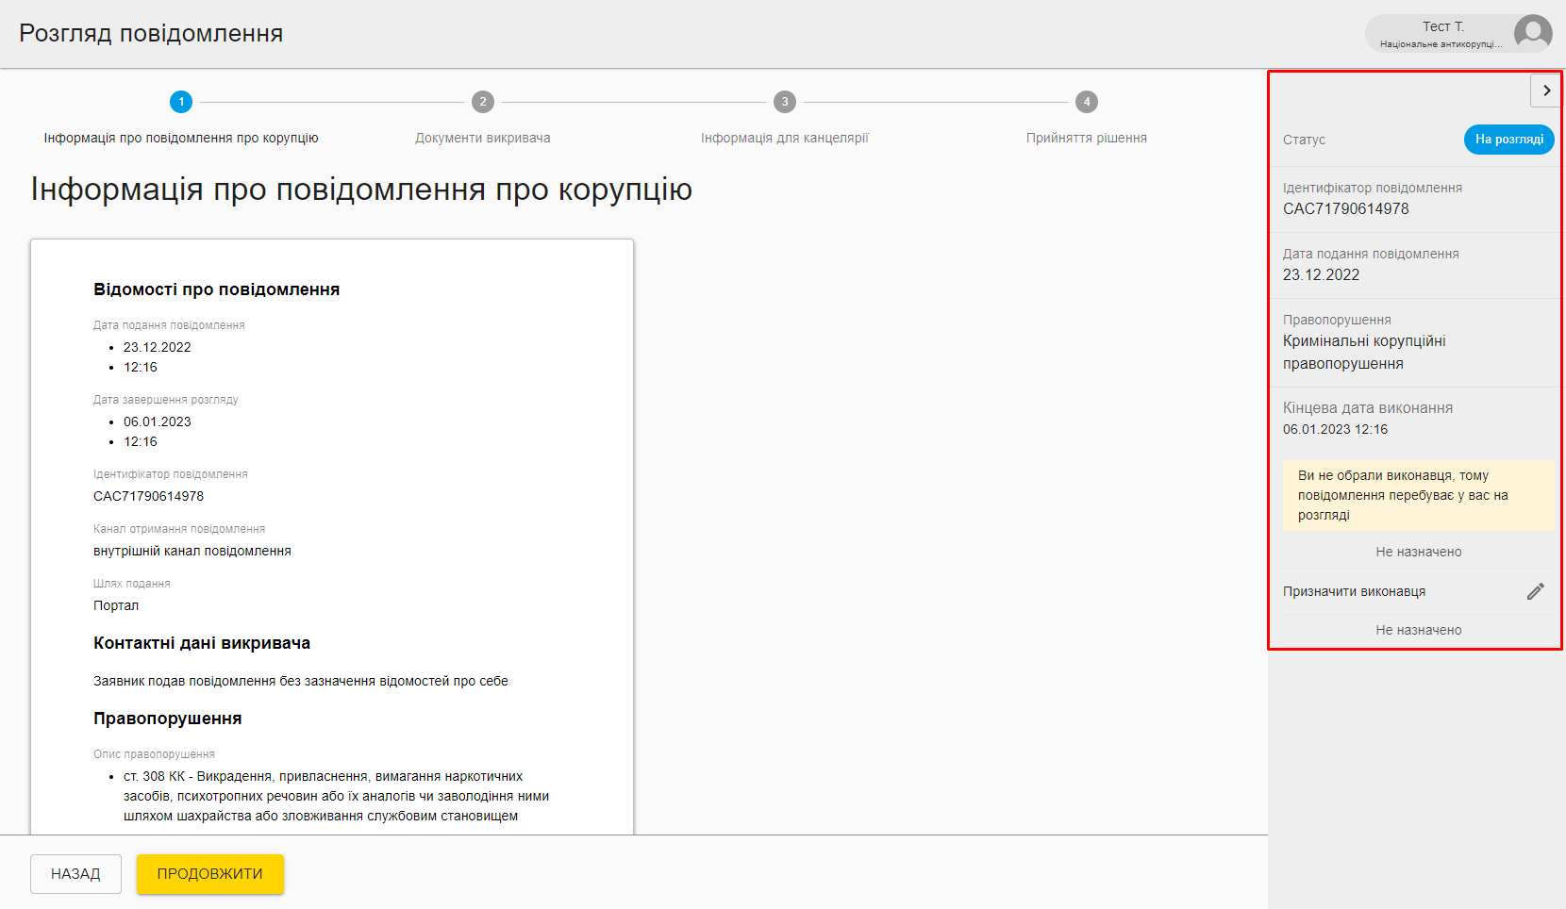

УВАГА! У цьому розділі відображаються тільки ті повідомлення, у яких керівником був призначений виконавець.

Всі повідомлення за замовчуванням призначаються на керівника операторів і відображаються у цьому розділі. Керівник може або сам розглянути повідомлення, або призначити виконавця. Після призначення виконавця повідомлення переходять до відповідальної за виконання особи і не відображаються в даному розділі.

3.6.1 Розгляд повідомлення
Для розгляду повідомлення керівнику необхідно вибрати повідомлення зі списку та натиснути на нього лівою кнопкою миші (мал. 38). Після чого буде відкрите вікно розгляду повідомлення, де необхідно виконати описані нижче кроки.

Крок 1 – Інформація про повідомлення про корупцію
На першому кроці доступна інформація про повідомлення (мал. 40). Виконавцю необхідно ознайомитися з нею. Для продовження процесу необхідно натиснути кнопку Продовжити.

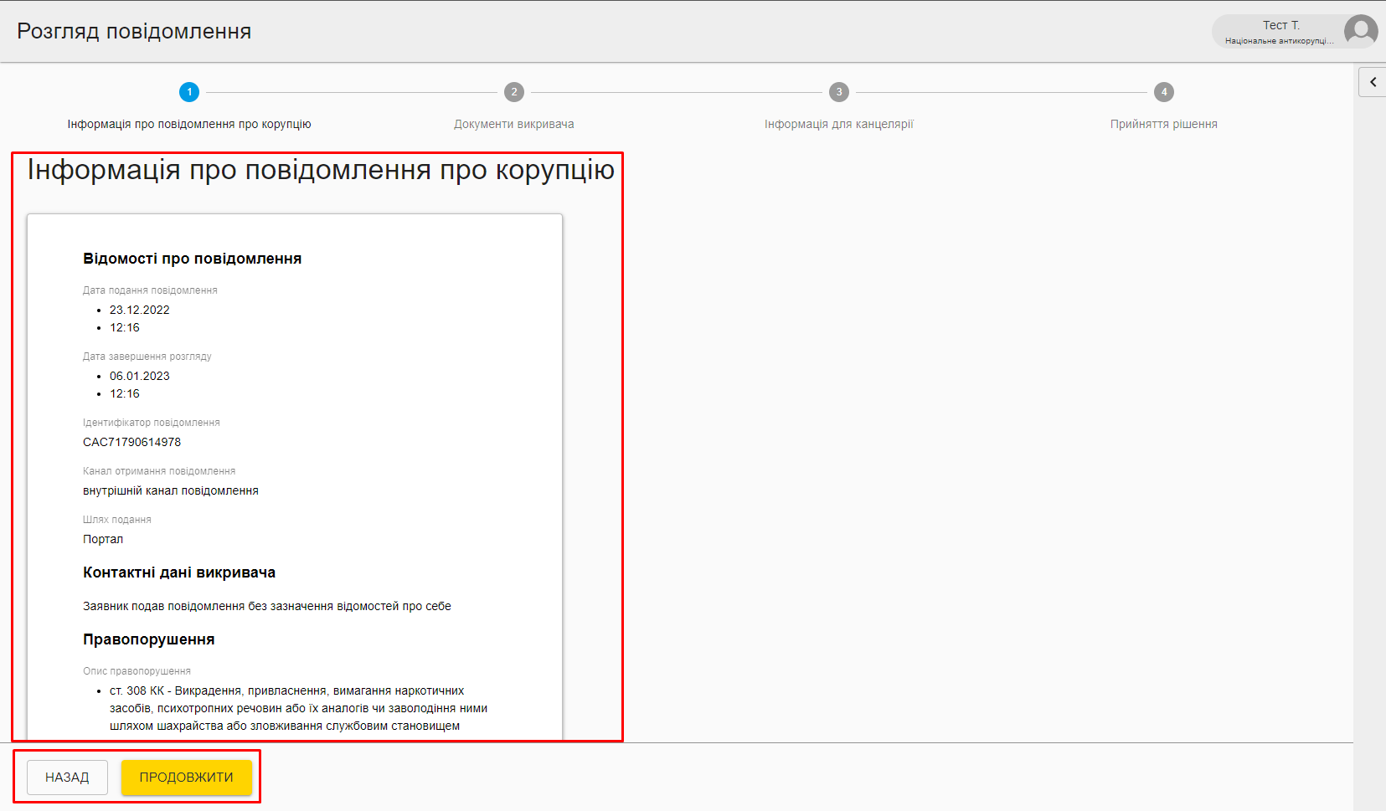

Крок 2 – Документи викривача
На другому кроці можна ознайомитись із повідомленням про правопорушення та документами, які викривач надав в якості підтверджуючих документів (мал. 41).
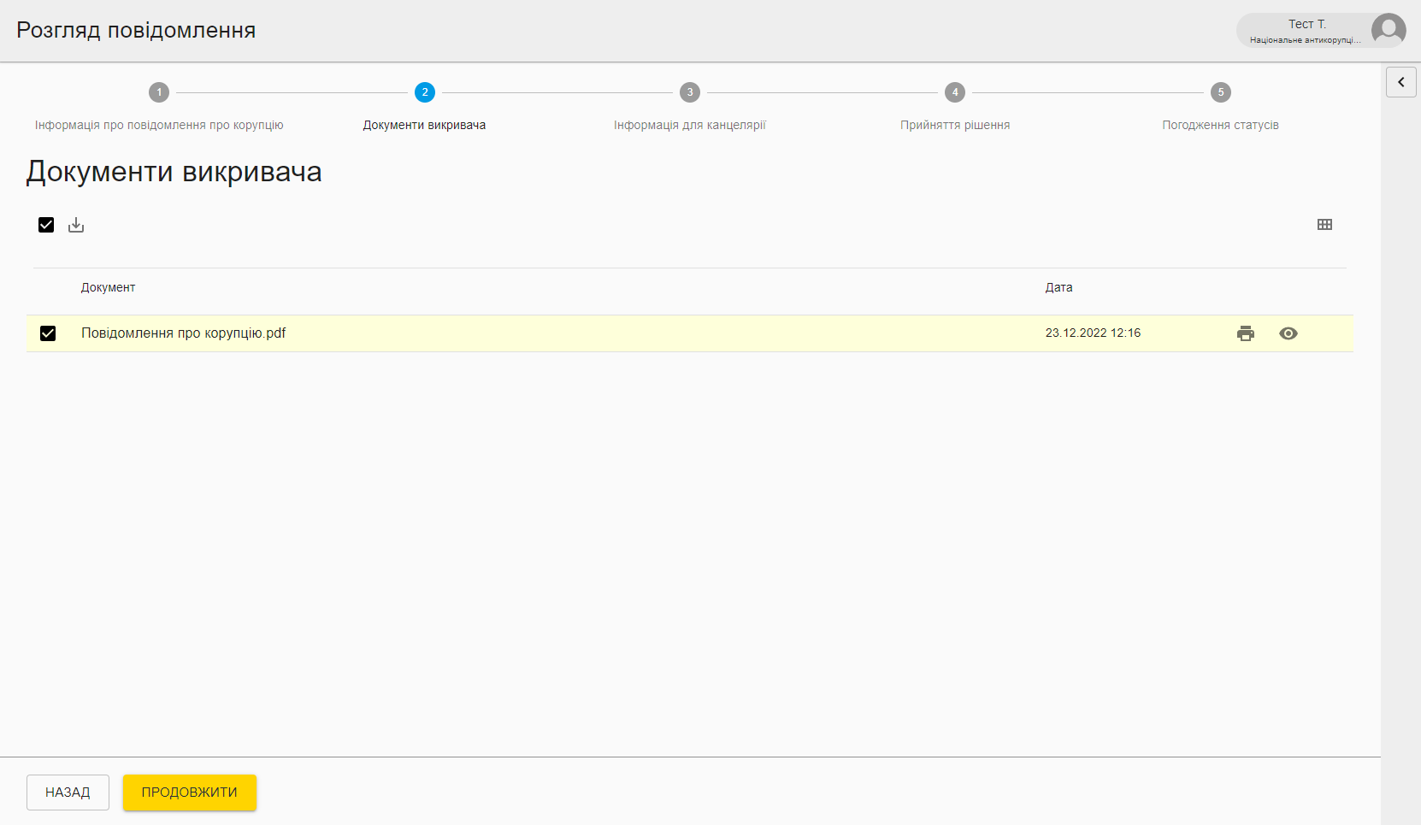

Для завантаження документів слід відмітити необхідні документи та натиснути кнопку (мал. 42). Для перегляду документів необхідно натиснути кнопку (мал. 42). Для друку документу необхідно натиснути кнопку (мал. 42).
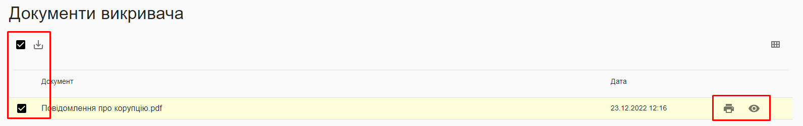

Для продовження процесу необхідно натиснути кнопку Продовжити. Якщо необхідно повернутися до попереднього етапу, натиснути Назад.

Крок 3 – Інформація для канцелярії
На третьому кроці необхідно заповнити дані для канцелярії. Для цього доступні наступні інструменти:
- Таблиця з даними про повідомлення (мал. 43).
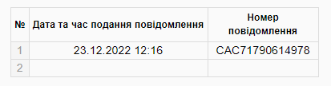

- Інструменти для її редагування (мал. 44).

- Дані про повідомлення та виконавця (мал. 45).
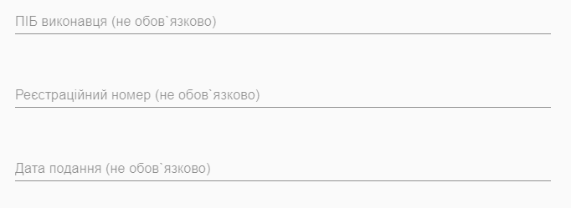

Для продовження процесу необхідно натиснути кнопку Продовжити. Якщо необхідно повернутися до попереднього етапу, натиснути Назад.

Крок 4 – Прийняття рішення
На четвертому кроці виконавцю необхідно прийняти рішення по повідомленню. Для цього необхідно вибрати один з варіантів із списку та додати файл результату розгляду (мал. 46).
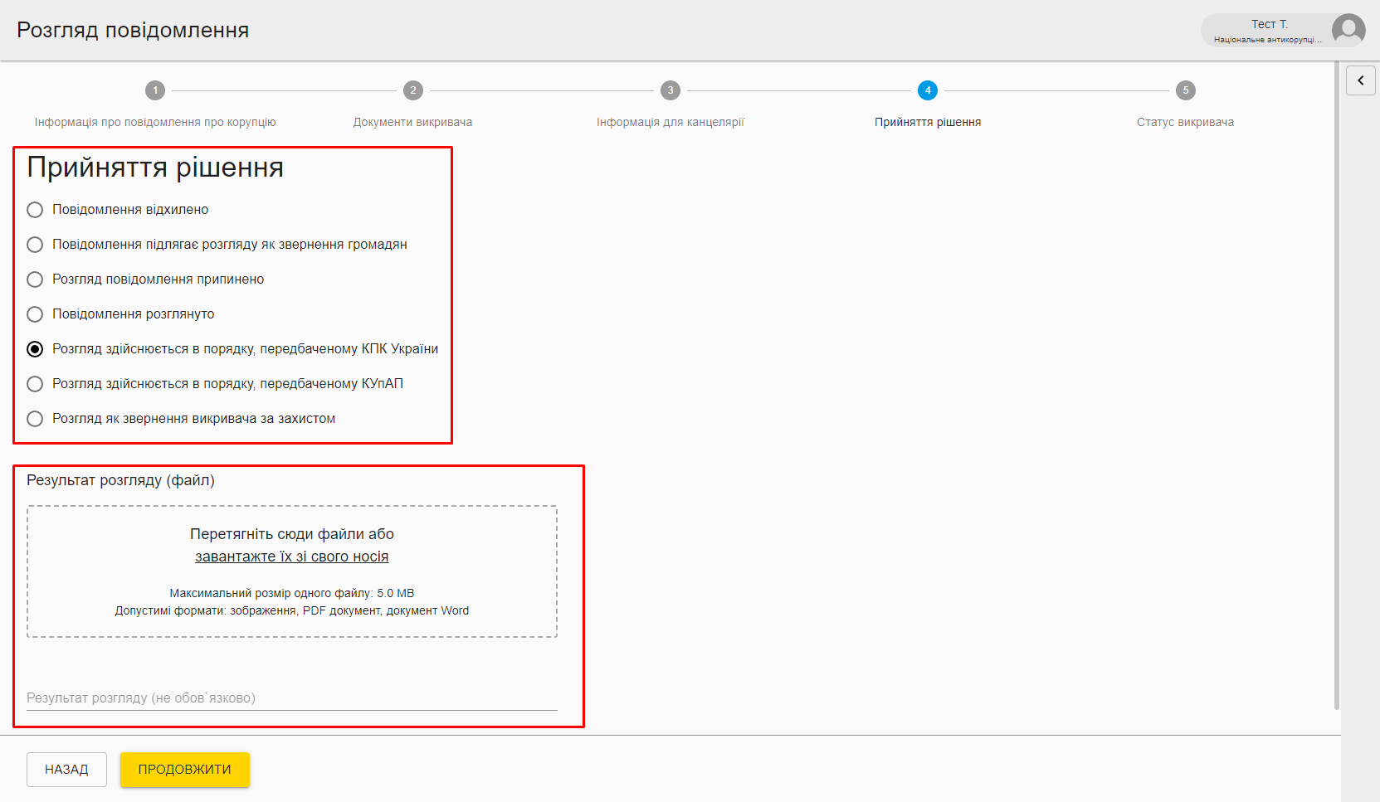

Якщо обраний один з наступних статусів:
- Повідомлення відхилено;
- Повідомлення підлягає розгляду як звернення громадян;
- Розгляд повідомлення припинено;
то для завершення розгляду повідомлення необхідно натиснути кнопку Готово, після чого буде відображено інформація про опрацювання повідомлення
(мал. 47).
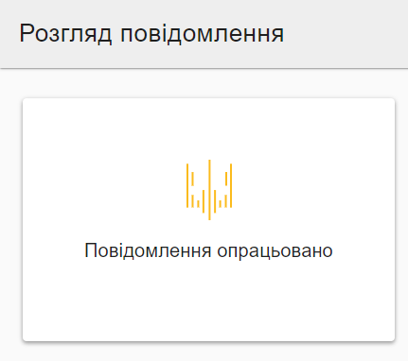

Якщо обраний один із наступних статусів:
- Повідомлення розглянуто;
- Розгляд здійснюється в порядку, передбаченому КПК України;
- Розгляд здійснюється в порядку, передбаченому КУпАП;
- Розгляд як звернення викривача за захистом;
то виконавець, після заповнення наявної інформації на четвертому кроці, переходить на п’ятий крок Статус викривача.

Крок 5 – Статус викривача
На п’ятому кроці виконавцю необхідно вказати, чи має особа статус викривача. Для будь-якого з варіантів необхідно вказати підставу прийняття рішення (мал. 48).
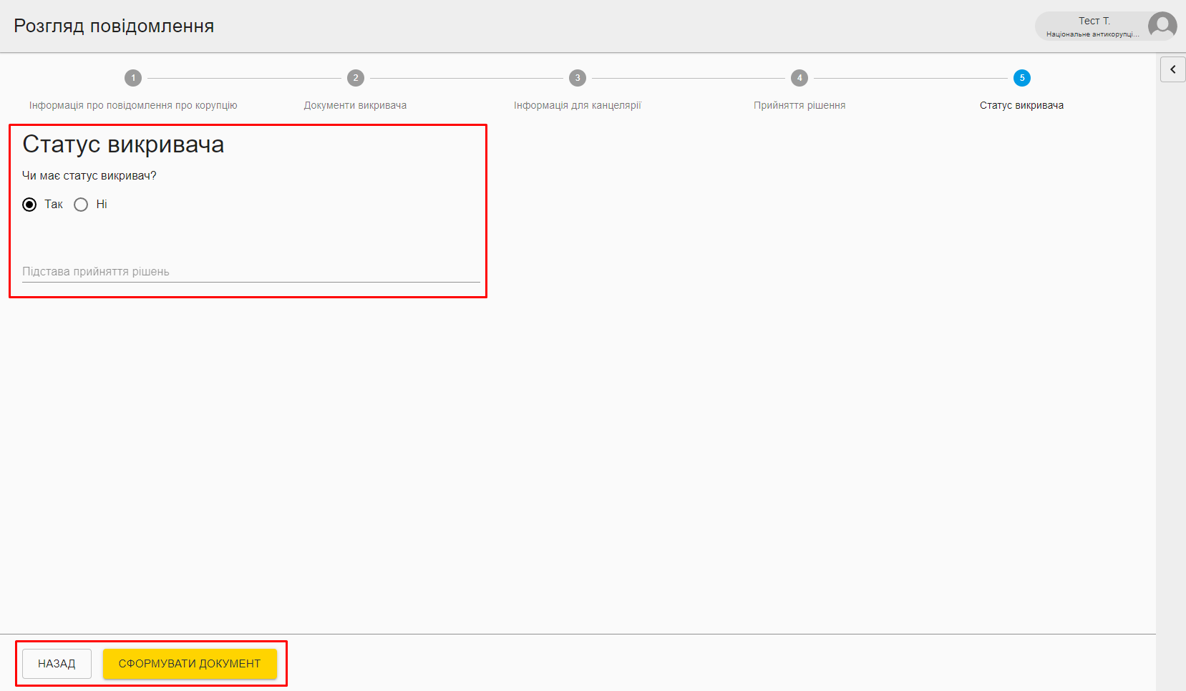

Якщо особа не має статусу викривача, тоді необхідно обрати варіант Ні, вказати причину та натиснути кнопку Готово для завершення розгляду повідомлення.
Якщо особа має статус Викривача, тоді необхідно обрати варіант Так, вказати причину та натиснути кнопку Сформувати документ. Після натискання кнопки відбувається формування документу повідомлення, де виконавець може перевірити всі внесені дані та натиснути кнопку Підписати та надіслати, щоб завершити розгляд звернення (мал. 49).
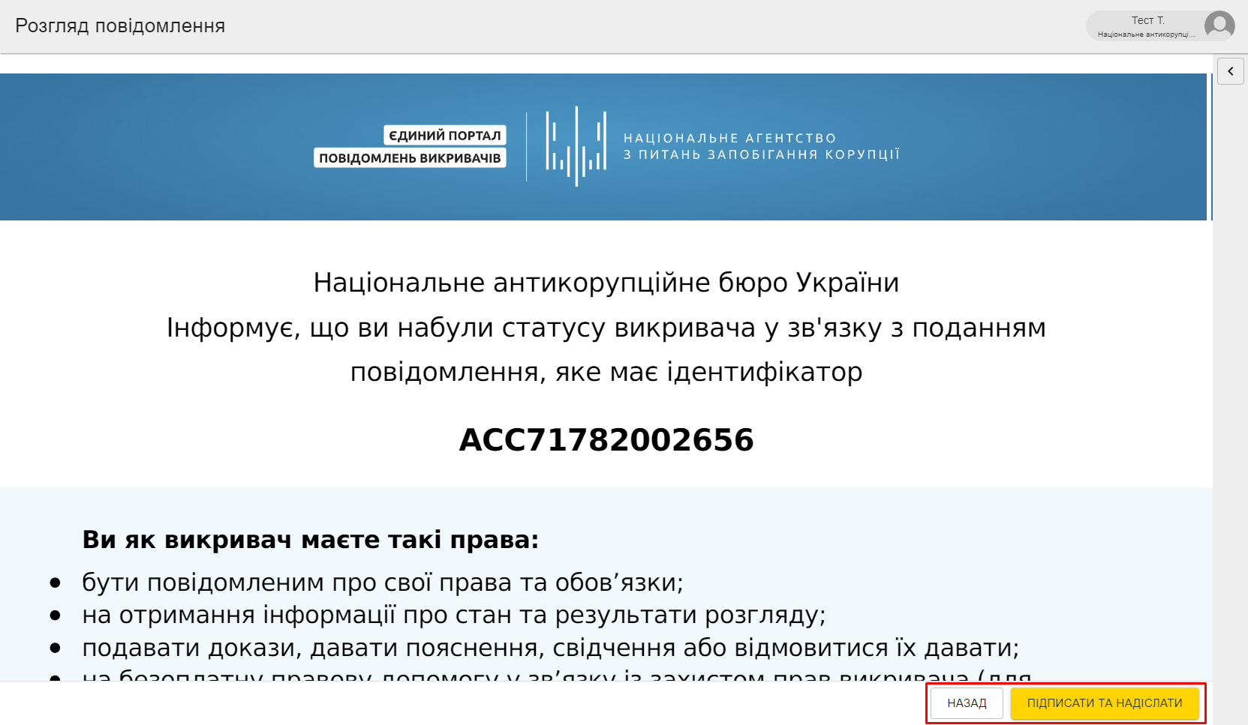

3.6.2 Призначення виконавця для розгляду повідомлення
Для призначення виконавця необхідно натиснути на будь-якому повідомленні та натиснути на піктограму у полі Призначити виконавця (мал. 50).
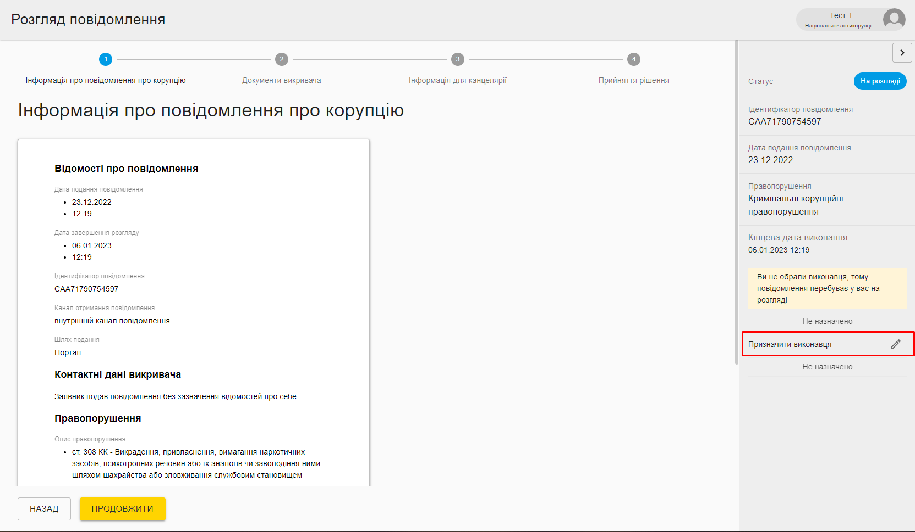

Після цього необхідно зі списку вибрати виконавця та натиснути на його ПІБ для призначення (мал. 51).
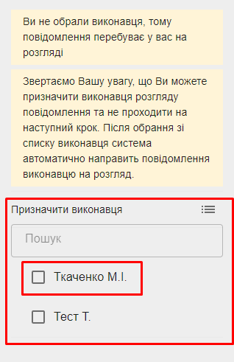

Після цього повідомлення буде направлено виконавцю.

3.7 Задачі відділу
У даному розділі керівник операторів може ознайомитися з усіма задачами, які перебувають на розгляді у його підрозділі (мал. 52).

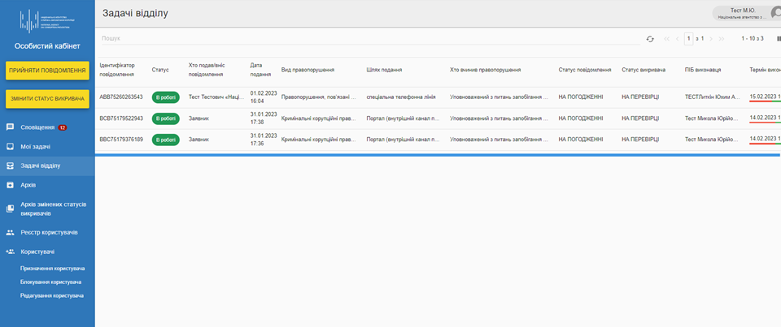

УВАГА! У цьому розділі відображаються тільки ті повідомлення, у яких керівником був призначений виконавець.

У цьому розділі доступна така інформація про повідомлення:
- Ідентифікатор повідомлення;
- Статус;
- Хто подав/вніс повідомлення;
- Дата подання;
- Вид правопорушення;
- Шлях подання;
- Хто вчинив правопорушення;
- Статус повідомлення;
- Статус викривача;
- ПІБ виконавця;
- Термін виконання.
Функціонал даного розділу аналогічний розділу Мої задачі.

3.8 Архів
У даному розділі керівник може переглянути всі повідомлення, які розглянув його підрозділ (мал. 53).
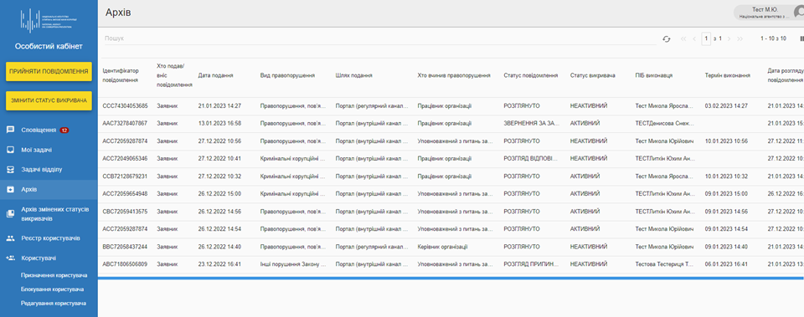

Для перегляду будь-якого повідомлення необхідно натиснути на нього лівою кнопкою миші. Інформація про повідомлення доступна у вигляді, який описаний у розділі Розгляд повідомлення, за винятком відсутності можливості редагувати будь-які дані повідомлення.

3.9 Архів змінених статусів викривачів
У цьому розділі керівник може переглянути історію зміни статусів викривачів в системі (мал. 54).
Доступна така інформація по повідомленнях:
- Ідентифікатор повідомлення;
- Дата внесення змін ;
- Ким було змінено статус;
- Причина зміни;
- Статус викривача.
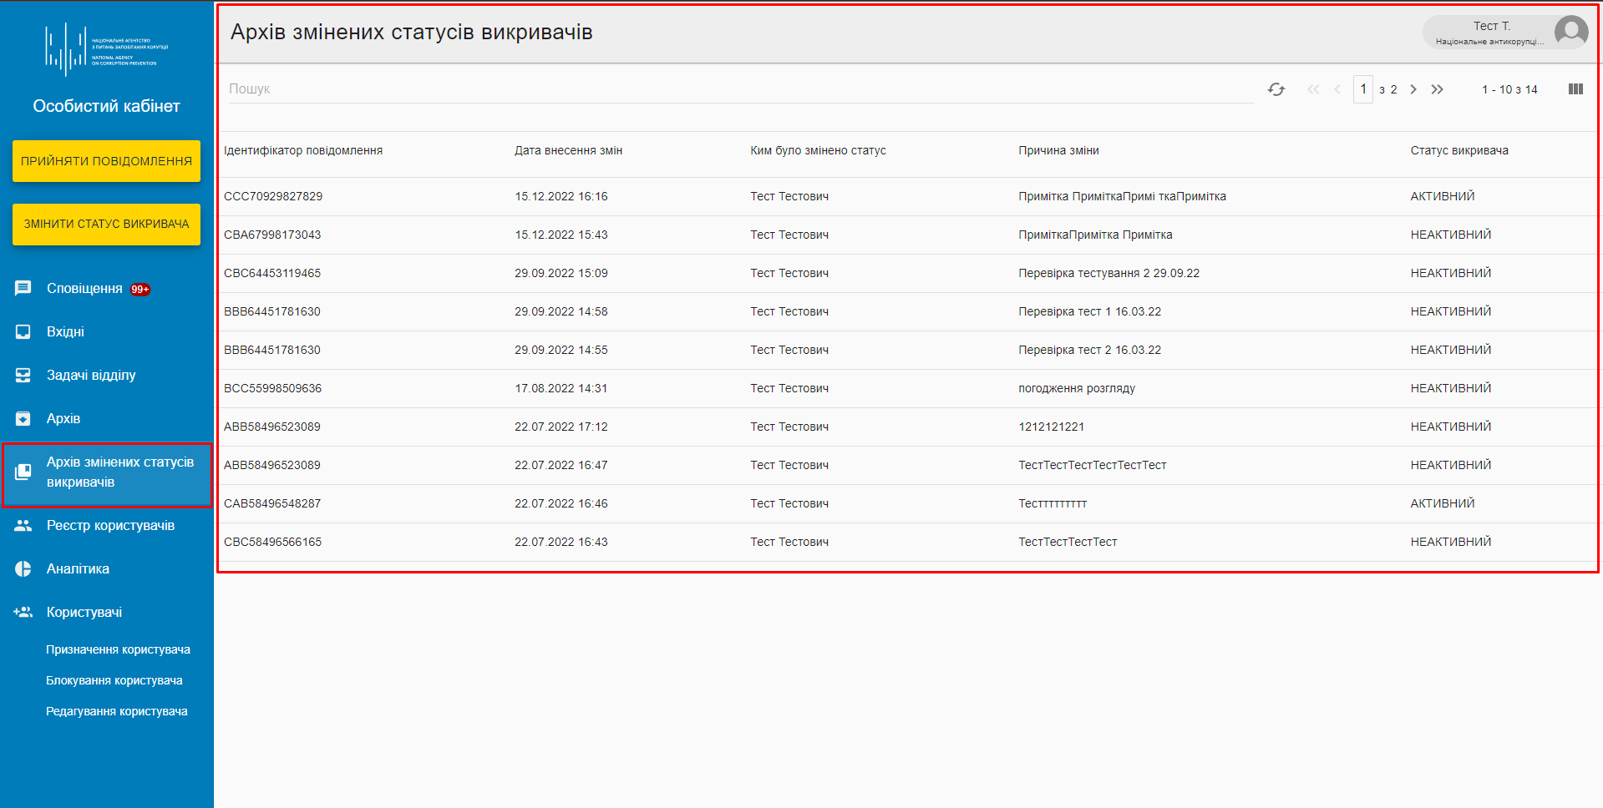

Для перегляду інформації по будь-якому повідомленню необхідно буде натиснути на ньому лівою кнопкою миші.

3.10 Реєстр користувачів
У цьому розділі керівник має можливість переглядати користувачів, які зареєстровані в системі та інформацію по ним (мал. 55).
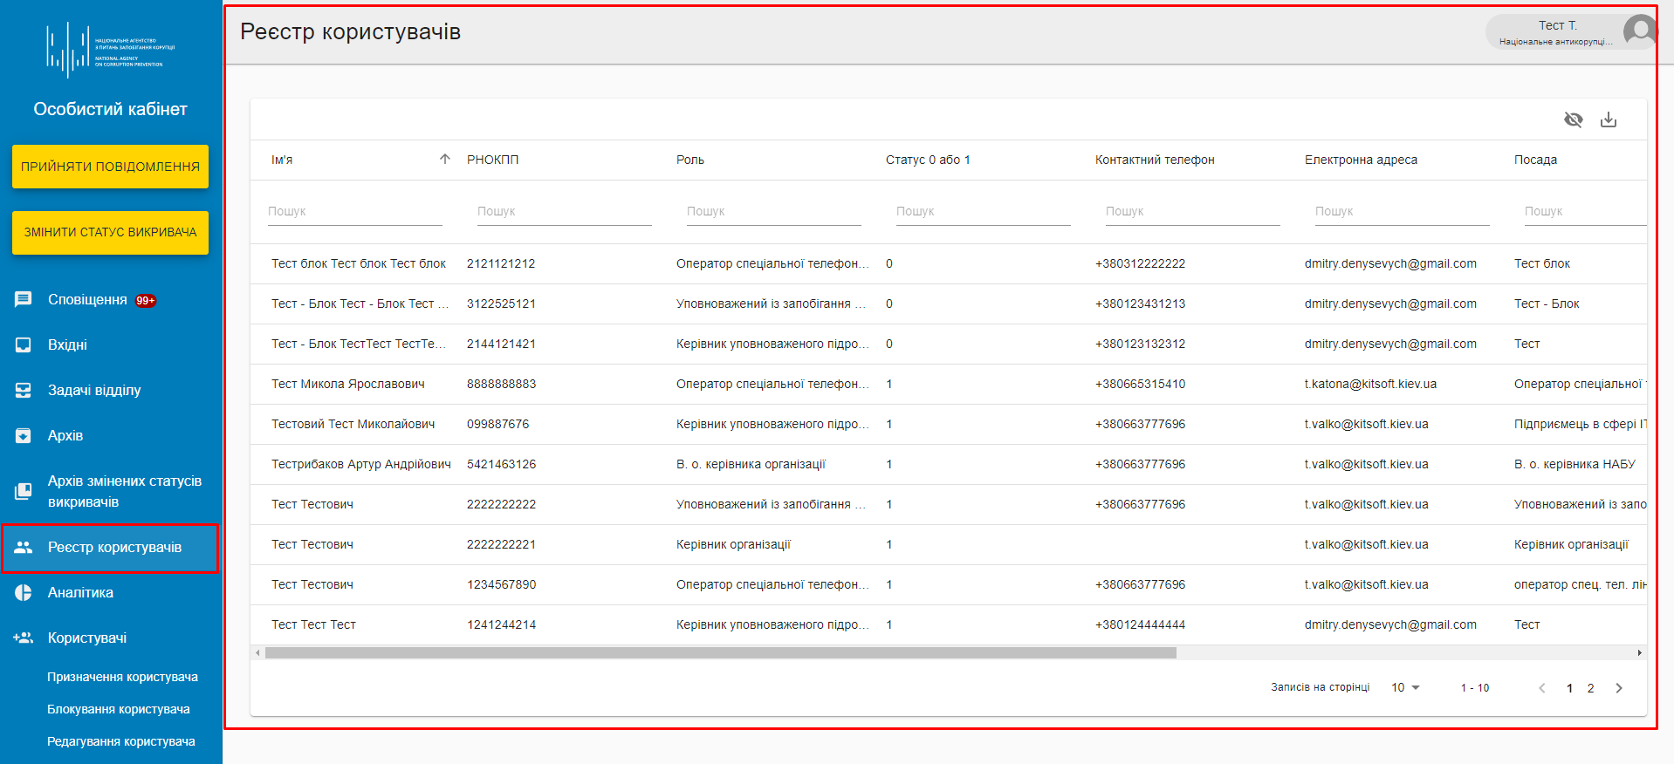

Доступні такі дані:
- Ім’я;
- РНОКПП;
- Роль;
- Статус 0 або 1;
- Контактний телефон;
- Електронна адреса;
- Посада;
- Дата призначення ролі;
- Дата припинення ролі;
- Ким додано роль.
Для пошуку необхідних користувачів необхідно у стовпці в полі пошуку ввести пошуковий запит (мал. 56).
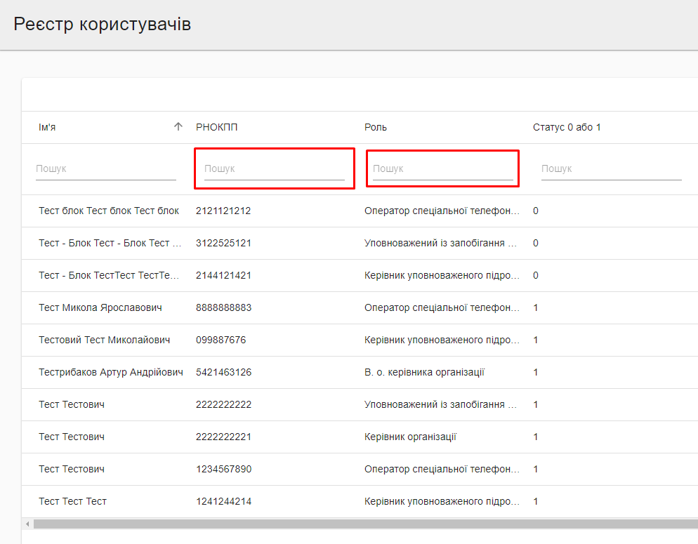

Для зміни кількості інформації, яка відображається, можна використати налаштування відображення колонок реєстру (мал. 57).
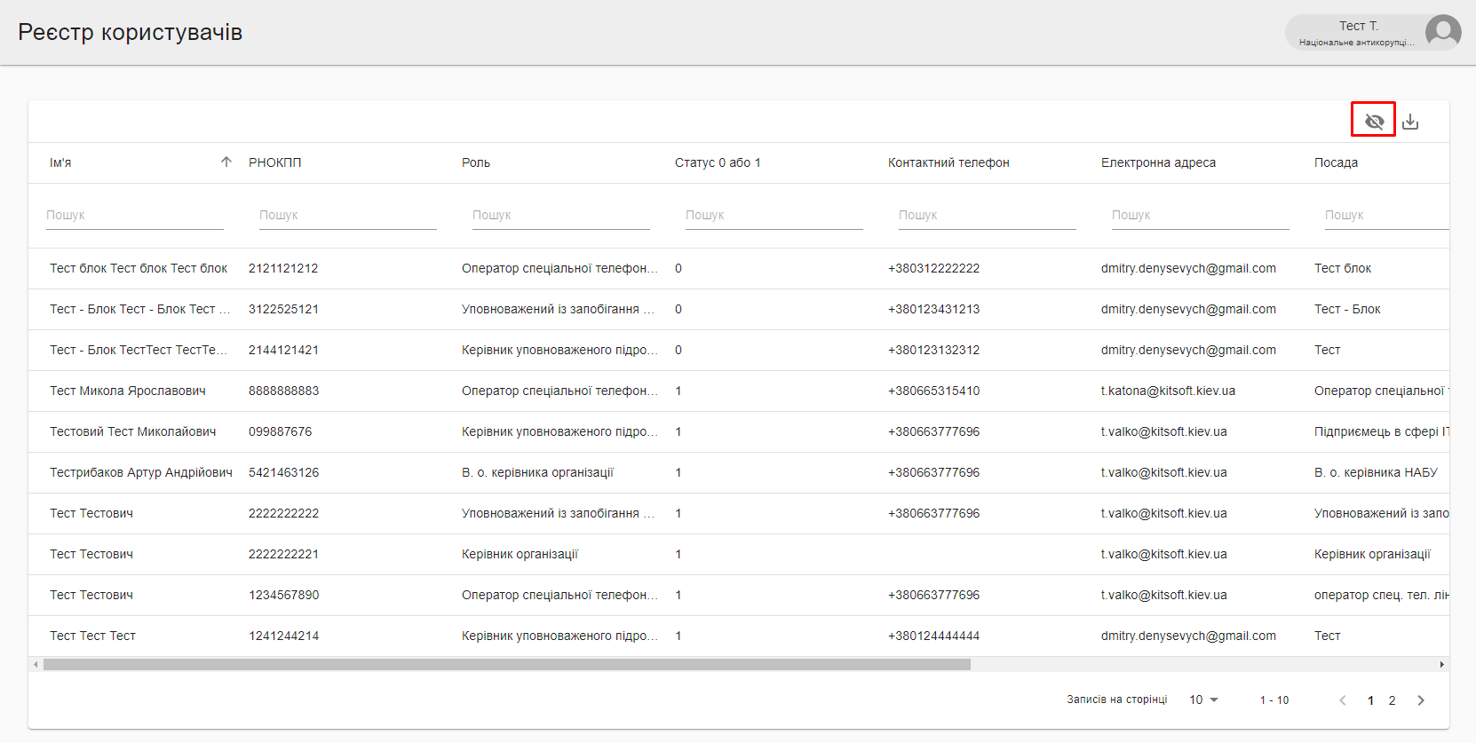

Для завантаження знайдених даних необхідно використовувати кнопку завантаження (мал. 58).
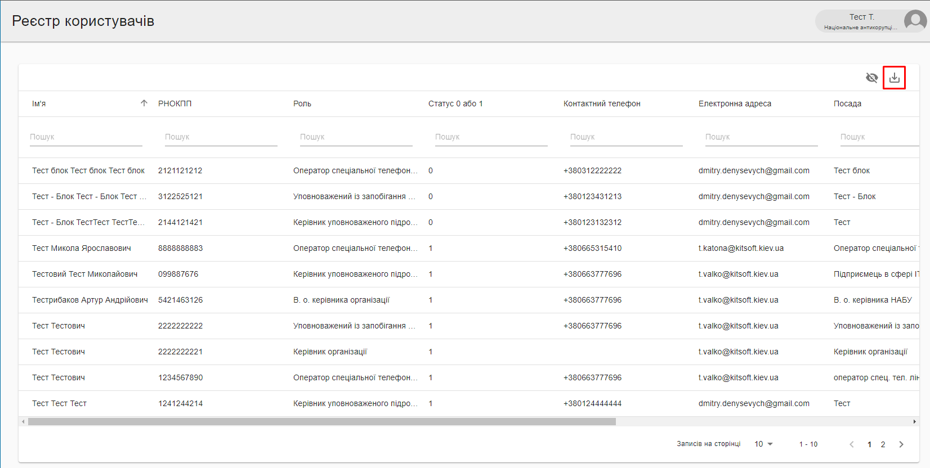

3.11 Користувачі
У цьому розділі керівник має змогу призначати роль, блокувати та редагувати роль користувачам системи.

3.11.1 Призначення користувача
Для призначення ролі користувачу необхідно перейти у відповідний розділ (мал. 59) і виконати кроки, що описані нижче.
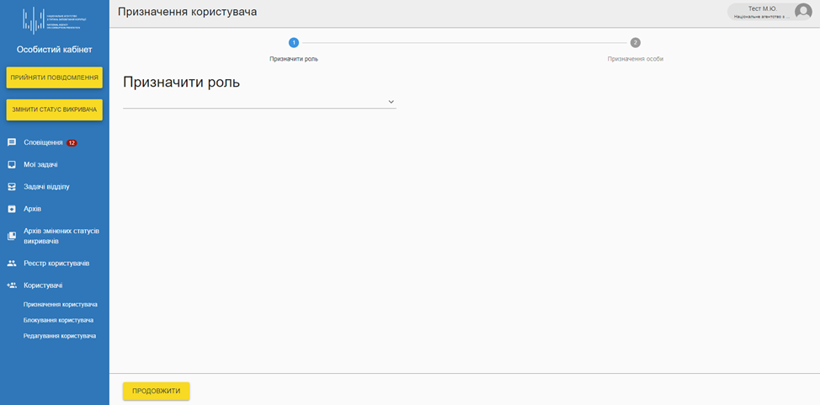

Крок 1 – Призначити роль
На першому кроці необхідно вибрати роль, яку керівник хоче призначити користувачу (мал. 60). Доступні такі ролі:
- Уповноважений з запобігання корупції;
- Оператор спеціальної телефонної лінії.
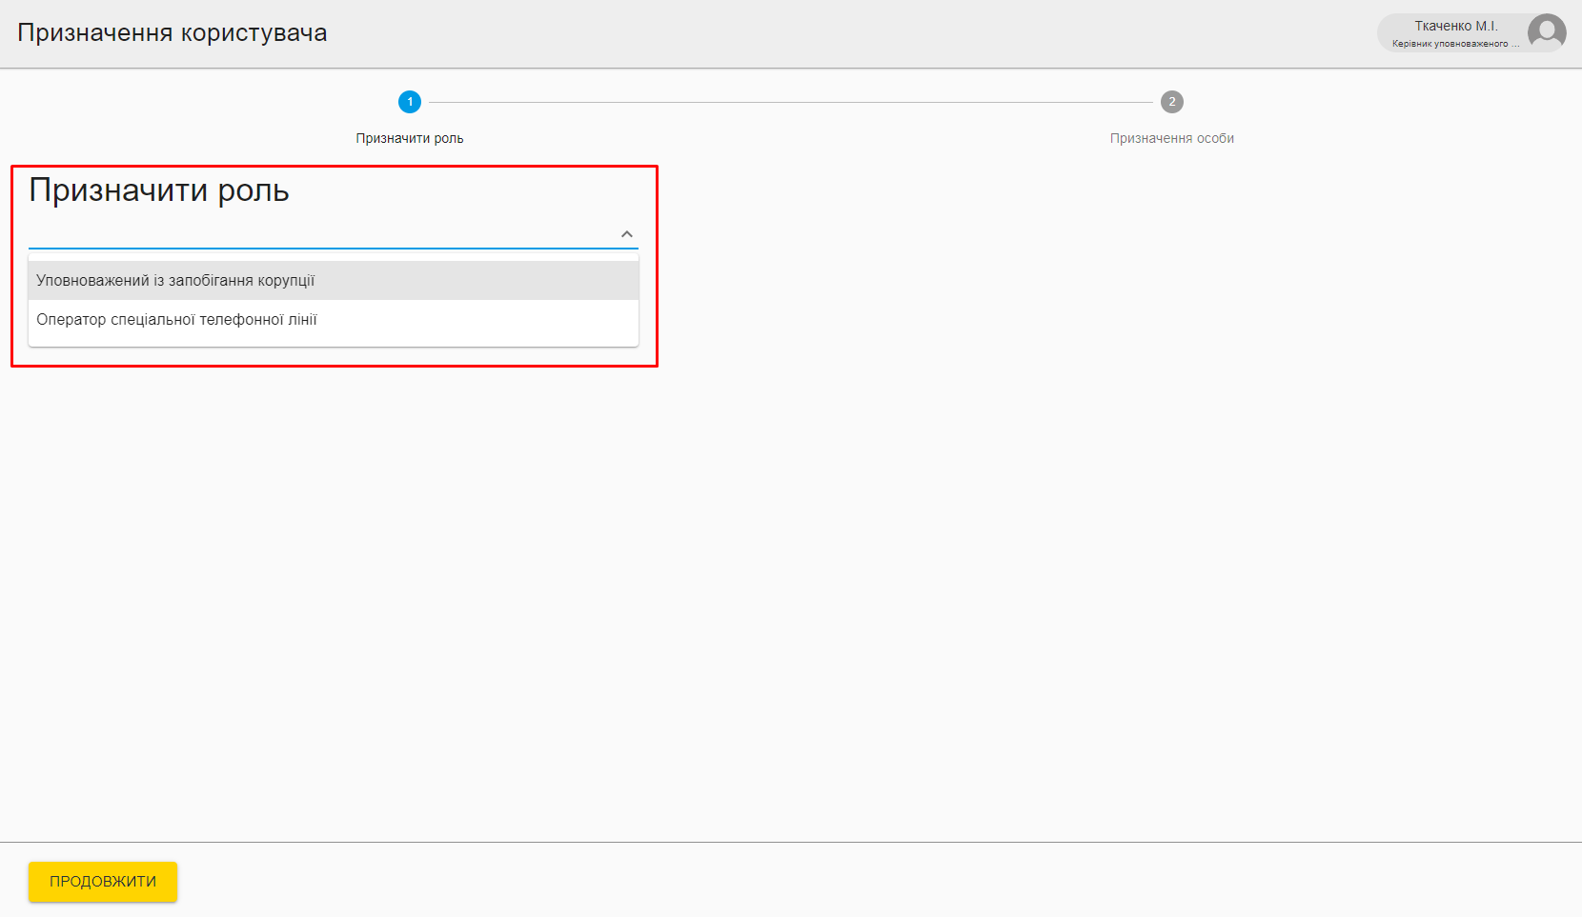

Для продовження процесу необхідно натиснути кнопку Продовжити.

Крок 2 – Призначення особи
На другому кроці керівнику необхідно заповнити дані про особу і натиснути кнопку Готово для завершення процесу (мал. 61).
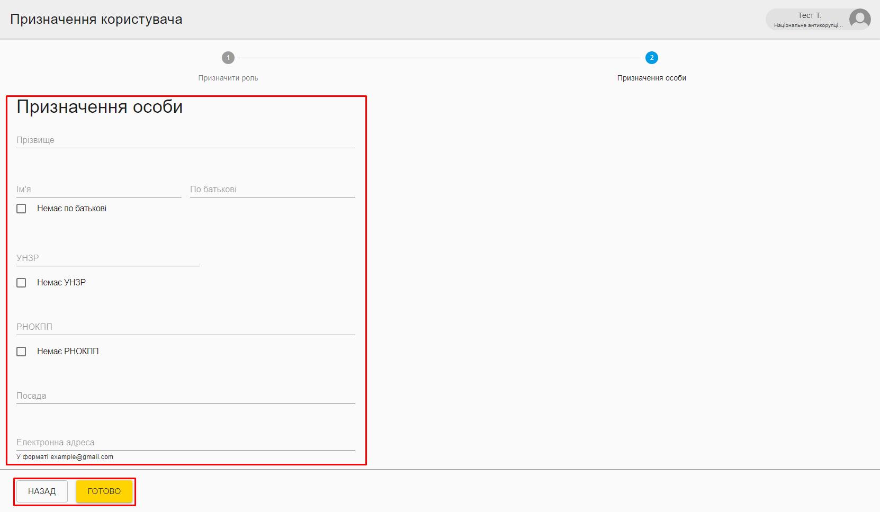

Після натискання кнопки відображається інформаційне повідомлення про успішне призначення особи (мал. 62).
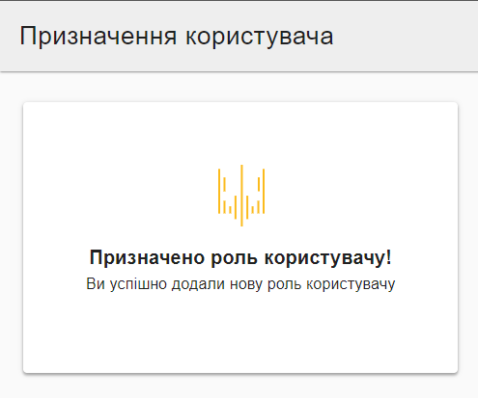

3.11.2 Блокування користувача
Для блокування користувача необхідно вибрати відповідний розділ в системі, вибрати з випадаючого списку користувача, вказати причину блокування та натиснути Готово для завершення процесу (мал. 63).

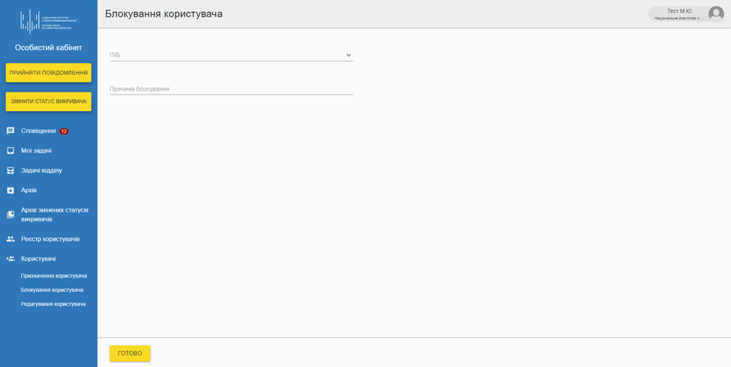

3.11.3 Редагування користувача
Для редагування даних користувача необхідно вибрати відповідний розділ у системі (мал. 64).
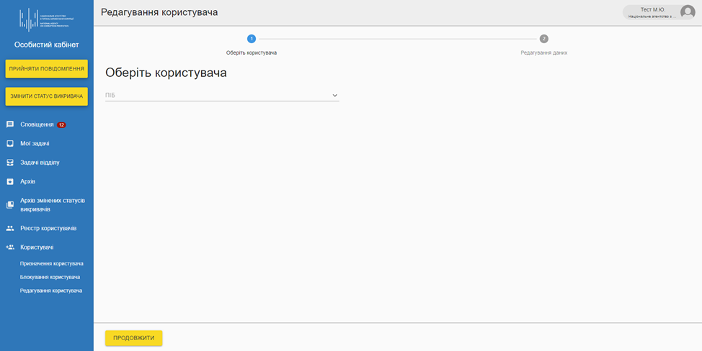

Після чого необхідно виконати кроки, описані нижче.

Крок 1 – Оберіть користувача
На першому кроці керівнику необхідно обрати з випадаючого списку користувача, якому необхідно внести редагування (мал. 65).

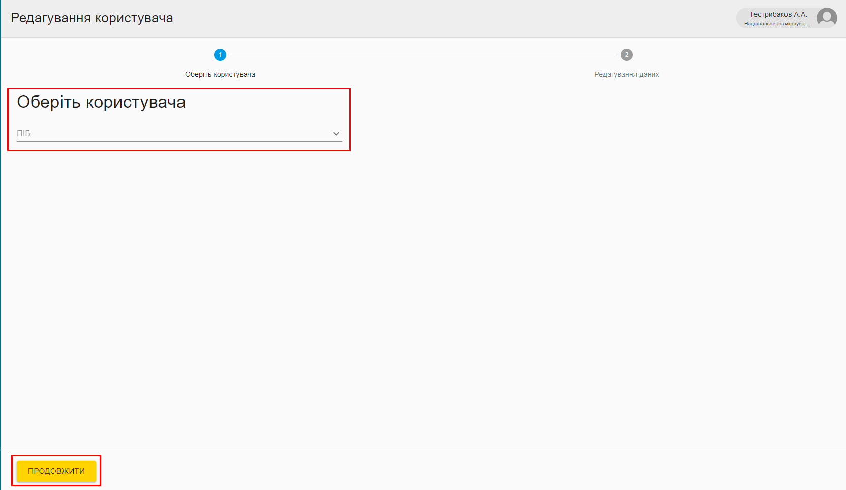

Для продовження процесу необхідно натиснути кнопку Продовжити.

Крок 2 – Редагування даних
На другому кроці керівник має відредагувати необхідні дані та натиснути кнопку Готово для завершення процесу (мал. 66).
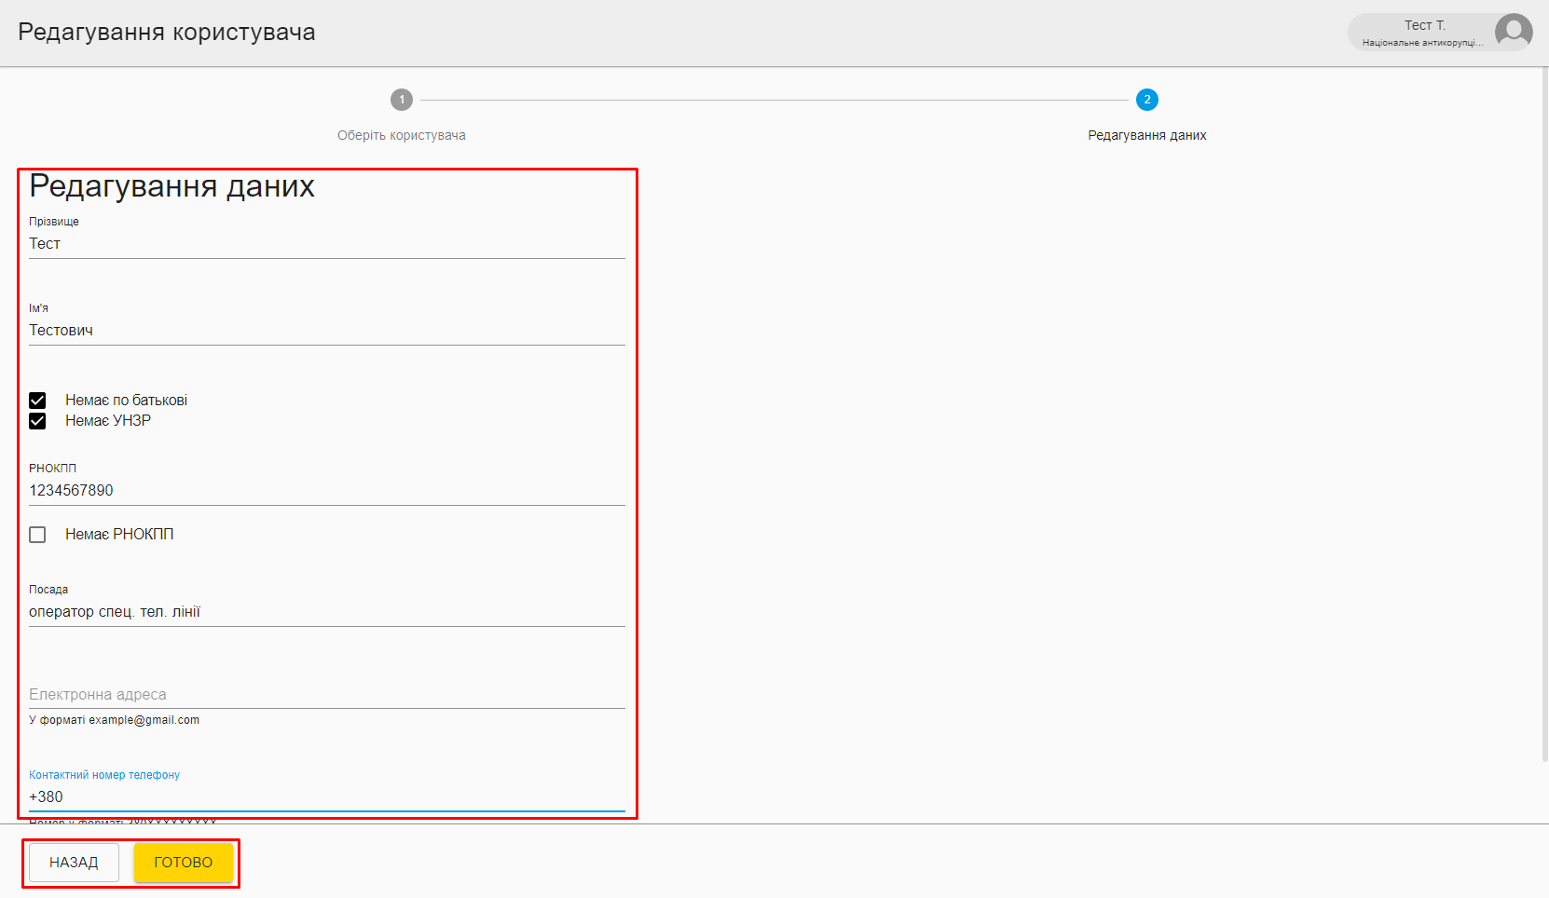

Після завершення процесу відображається інформаційне повідомлення (мал. 67) та керівнику на пошту відправляється сповіщення про дію в системі.

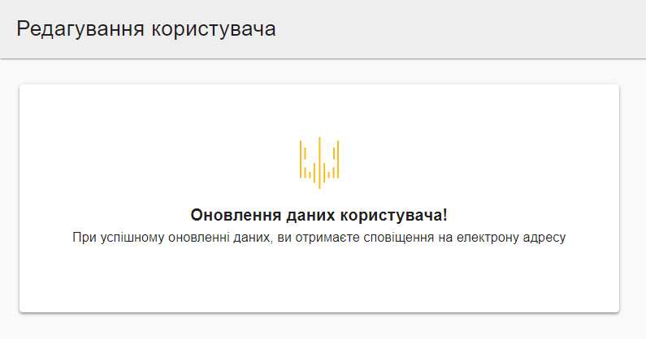

3.12 Завершення роботи із Системою
Для завершення роботи з системою необхідно натиснути на піктограму свого профілю та вибрати пункт меню Вийти (мал. 68).

